ΕΙΣΗΓΗΤΙΚΗ ΕΚΘΕΣΗ
στο σχέδιο νόμου "Κύρωση της Συμφωνίας κοινωνικής ασφάλειας μεταξύ της Κυβερνήσεως της Ελληνικής Δημοκρατίας και της Κυβερνήσεως της Νέας Ζηλανδίας και του Διοικητικού Κανονισμού εφαρμογής της"
Προς τη Βουλή των Ελλήνων
Το προτεινόμενο σχέδιο νόμου έχει σκοπό την κύρωση της Συμφωνίας κοινωνικής ασφάλειας μεταξύ της Κυβερνήσεως της Ελληνικής Δημοκρατίας και της Κυβερνήσεως της Νέας Ζηλανδίας και του Διοικητικού Κανονισμού εφαρμογής της Συμφωνίας κοινωνικής ασφάλειας μεταξύ της Ελληνικής Δημοκρατίας και της Νέας Ζηλανδίας, που υπογράφηκαν στην Αθήνα την 24η Ιουνίου 1993 και την 25η Ιουνίου 1993, αντίστοιχα.
1. Η Συμφωνία αυτή στηρίζεται στις ακόλουθες κοινωνικοασφαλιστικές αρχές:
α) ισότητα μεταχείρισης των υπηκόων των δύο χωρών,
β) συνυπολογισμό περιόδων ασφάλισης, που διανύθηκαν και στα δύο συμβαλλόμενα Κράτη, τόσο για τη θεμελίωση συνταξιοδοτικού δικαιώματος όσο και για τον υπολογισμό των παροχών,
γ) αναλογικό επιμερισμό των παροχών,
δ) ελεύθερη μεταφορά των παροχών στο Κράτος διαμονής του δικαιούχου.
- Το υλικό πεδίο εφαρμογής της Συμφωνίας καλύπτει τους μισθωτούς και τους εξομοιούμενους με αυτούς, τους αυτοτελώς απασχολούμενους, τους ελεύθερους επαγγελματίες και τους αγρότες για τους κινδύνους γήρατος, αναπηρίας και θανάτου, με εξαίρεση, από ελληνικής πλευράς, των ναυτικών και των δημοσίων υπαλλήλων.
- Το προσωπικό πεδίο εφαρμογής της Συμφωνίας καλύπτει όλα τα πρόσωπα, ανεξάρτητα από εθνικότητα, που υπάγονται ή υπήχθησαν στη νομοθεσία κοινωνικής ασφάλισης του ενός ή του άλλου συμβαλλόμενου Κράτους και κατά τον ίδιο τρόπο τα μέλη οικογένειας τους και τους επιζώντες.
- Κατοχυρώνεται το δικαίωμα για αυτοτελή εφαρμογή των διατάξεων των νομοθεσιών των δύο Κρατών με συνέπεια τη χορήγηση αυτοτελούς ή αυτοτελών συντάξεων.
Στην περίπτωση που δεν θεμελιώνεται αυτοτελές συνταξιοδοτικό δικαίωμα για τη θεμελίωση του δικαιώματος καθιερώνεται η δυνατότητα συνυπολογισμού περιόδων ασφάλισης, που πραγματοποιήθηκαν στα δύο συμβαλλόμενα Κράτη, εφόσον αυτές δεν συμπίπτουν.
- Η Συμφωνία θα αρχίσει να ισχύει την ημερομηνία κατά την οποία τα μέρη θα ανταλλάξουν έγγραφα δια της διπλωματικής οδού, γνωστοποιώντας ότι ολοκληρώθηκαν οι απαιτούμενες συνταγματικές διαδικασίες.
- Ο Διοικητικός Κανονισμός εφαρμογής της Συμφωνίας περιλαμβάνει διατάξεις, που ρυθμίζουν τον τρόπο εφαρμογής της Συμφωνίας.
Παρακαλούμε λοιπόν για την ψήφιση του προτεινόμενου σχεδίου νόμου το ταχύτερο δυνατόν.
Αθήνα, 3 Δεκεμβρίου 1993
Ο ΥΠΟΥΡΓΟΣ Ο ΥΦΥΠΟΥΡΓΟΣ
ΕΞΩΤΕΡΙΚΩΝ ΥΓΕΙΑΣ, ΠΡΟΝΟΙΑΣ ΚΑΙ
ΚΟΙΝΩΝΙΚΩΝ ΑΣΦΑΛΙΣΕΩΝ
Κάρολος Παπούλιας Φοίβος Ιωαννίδης

ΣΧΕΔΙΟ ΝΟΜΟΥ
Κύρωση της Συμφωνίας κοινωνικής ασφάλειας μεταξύ της Κυβερνήσεως της Ελληνικής Δημοκρατίας και της Κυβερνήσεως της Νέας Ζηλανδίας και του Διοικητικού Κανονισμού εφαρμογής της
Άρθρο πρώτο
Κυρώνονται και έχουν την ισχύ που ορίζει το άρθρο 28, παράγραφος 1 του Συντάγματος η Συμφωνία κοινωνικής ασφάλειας μεταξύ της Κυβερνήσεως της Ελληνικής Δημοκρατίας και της Κυβερνήσεως της Νέας Ζηλανδίας και ο Διοικητικός Κανονισμός εφαρμογής της Συμφωνίας κοινωνικής ασφάλειας μεταξύ της Ελληνικής Δημοκρατίας και της Νέας Ζηλανδίας, που υπογράφηκαν στην Αθήνα την 24η Ιουνίου 1993 και την 25η Ιουνίου 1993, αντίστοιχα και των οποίων τα κείμενα σε πρωτότυπο στην ελληνική και αγγλική γλώσσα έχουν ως εξής:
ΣΥΜΦΩΝΙΑ ΚΟΙΝΩΝΙΚΗΣ ΑΣΦΑΛΕΙΑΣ ΜΕΤΑΞΥ ΤΗΣ ΚΥΒΕΡΝΗΣΕΩΣ ΤΗΣ ΕΛΛΗΝΙΚΗΣ ΔΗΜΟΚΡΑΤΙΑΣ
ΚΑΙ ΤΗΣ ΚΥΒΕΡΝΗΣΕΩΣ ΤΗΣ ΝΕΑΣ ΖΗΛΑΝΔΙΑΣ
Η Κυβέρνηση της Ελληνικής Δημοκρατίας
και η Κυβέρνηση της Νέας Ζηλανδίας
ΕΠΙΘΥΜΩΝΤΑΣ να διατηρήσουν και να ενδυναμώσουν τις θερμές και φιλικές σχέσεις, που υπάρχουν μεταξύ των δύο χωρών και να επιτρέψουν την πληρωμή των συντάξεων από την Ελλάδα στη Νέα Ζηλανδία και την πληρωμή των παροχών Νέας Ζηλανδίας στην Ελλάδα, όσον αφορά τους πολίτες που πηγαίνουν να διαμείνουν μόνιμα στην άλλη χώρα.
Συμφώνησαν τα ακόλουθα:
ΜΕΡΟΣ Ι ΠΡΟΣΔΙΟΡΙΣΜΟΙ ΚΑΙ ΠΕΔΙΟ
Άρθρο 1 Προσδιορισμοί
1. Στην παρούσα συμφωνία, εκτός αν το περιεχόμενο απαιτεί διαφορετικά:
α. "Παροχή" σημαίνει παροχή Νέας Ζηλανδίας ή σύνταξη που καταβάλλεται σύμφωνα με τους όρους του Νόμου Κοινωνικής Ασφάλειας 1964 ή του Νόμου Κοινωνικής Πρόνοιας 1990 (Μεταβατικές Διατάξεις) και για την Ελλάδα σημαίνει παροχές γήρατος, αναπηρίας και επιζώντων συμπεριλαμβανομένης κάθε προσαύξησης ή συμπληρωματικού ποσού που καταβάλλεται σύμφωνα με την ελληνική νομοθεσία,
β. "αρμόδια αρχή" σημαίνει νια τη Νέα Ζηλανδία, το Γενικό Διευθυντή Κοινωνικής Πρόνοιας ή έναν εξουσιοδοτημένο αντιπρόσωπο του Γενικού Διευθυντή και για την Ελλάδα, τον Υπουργό Υγείας, Πρόνοιας και Κοινωνικών Ασφαλίσεων,
γ. "αρμόδιος φορέας" για ένα συμβαλλόμενο μέρος σημαίνει έναν φορέα ο οποίος είναι υπεύθυνος για την εφαρμογή της παρούσας Συμφωνίας σε σχέση με αυτό το συμβαλλόμενο μέρος,
δ. "νομοθεσία" σημαίνει για ένα συμβαλλόμενο μέρος τους νόμους που ορίζονται ειδικά στο Άρθρο 2 σε σχέση με αυτό το συμβαλλόμενο μέρος,
ε. "Νέα Ζηλανδία" σημαίνει τη Νέα Ζηλανδία μόνο και όχι τα νησιά COOK, NIUE και TOKELAU,
Ελλάδα" σημαίνει το έδαφος της Ελλάδας,
στ. "υπήκοος" σημαίνει για τη Νέα Ζηλανδία, ένα Νεοζηλανδό πολίτη η ένα Νεοζηλανδό υπήκοο και για την Ελλάδα έναν Έλληνα πολίτη,
ζ. "διαμονή στη Νέα Ζηλανδία σημαίνει διαμονή όπως προσδιορίζεται στη νεοζηλανδική νομοθεσία κοινωνικής ασφάλειας,
η "περίοδος ασφάλισης" σημαίνει περίοδο εισφορών, που υπολογίστηκε για την απόκτηση δικαιώματος για παροχή και οποιαδήποτε εξομοιούμενη περίοδο σύμφωνα με την ελληνική νομοθεσία.
2. Κατά την εφαρμογή της παρούσας Συμφωνίας από ένα συμβαλλόμενο μέρος σε σχέση με ένα πρόσωπο, κάθε όρος που δεν προσδιορίζεται στο Αρθρο αυτό θα έχει τη σημασία που του αποδίδεται στη νομοθεσία του καθενός από τα συμβαλλόμενα μέρη, εκτός αν το περιεχόμενο απαιτεί διαφορετικά.
Άρθρο 2 Υλικό πεδίο
1. Το υλικό πεδίο εφαρμογής της παρούσας Συμφωνίας είναι:
α) Σε σχέση με τη Νέα Ζηλανδία: Ο Νόμος Κοινωνικής Ασφάλειας 1964 και ο Νόμος Κοινωνικής Πρόνοιας 1990 (Μεταβατικές Διατάξεις), όπως τροποποιήθηκαν την ημερομηνία υπογραφής της παρούσας Συμφωνίας και κάθε νομοθεσία, η οποία στη συνέχεια τροποποιεί, συμπληρώνει ή αντικαθιστά τους νόμους αυτούς στην έκταση που αυτοί οι νόμοι και αυτή η νομοθεσία προβλέπουν και για όλα τα θέματα σε σχέση με τις ακόλουθες παροχές:
(Ι) Εθνική σύνταξη
- Παροχές αναπήρων
- Παροχές χηρών
- Παροχές οικογενειακής στήριξης που καταβάλλονται στους χήρους
- Σύνταξη βετεράνων
- Παροχή ορφανών
- Παροχές κηδείας
β) Σε σχέση με την Ελλάδα:
(Ι) Η γενική νομοθεσία κοινωνικής ασφάλειας που καλύπτει τους μισθωτούς και τους εξομοιούμενους με αυτούς, η νομοθεσία των ειδικών συστημάτων κοινωνικής ασφάλειας που καλύπτουν ορισμένες κατηγορίες μισθωτών και εξομοιούμενους με αυτούς, τους ελεύθερους επαγγελματίες η αυτοτελώς απασχολούμενους, τους αγρότες καθώς και κάθε νομοθεσία η οποία στη συνέχεια τροποποιεί, συμπληρώνει ή αντικαθιστά τις ανωτέρω νομοθεσίες.
(II) Πα τους σκοπούς εφαρμογής του Άρθρου 17 της παρούσας Συμφωνίας τα ειδικά συστήματα κοινωνικής ασφάλειας που καλύπτουν τους Ναυτικούς και τους Δημόσιους Υπαλλήλους.
- Με την επιφύλαξη των διατάξεων της παραγράφου 1 η νομοθεσία που εμπίπτει στο πεδίο της παρούσας Συμφωνίας, δεν θα περιλαμβάνει νόμους που έγιναν πριν ή μετά την ημερομηνία υπογραφής της παρούσας Συμφωνίας με σκοπό να κυρώσουν οποιαδήποτε διμερή συμφωνία κοινωνικής ασφάλειας που έχει συναφθεί από το ένα ή το άλλο συμβαλλόμενο μέρος, αλλά δεν μπορεί να εμποδίζει κανένα από τα δύο μέρη να λαμβάνει υπόψη, σύμφωνα με τη νομοθεσία του, τις διατάξεις κάθε άλλης συμφωνίας, την οποία αυτό το μέρος έχει συνάψει με τρίτο κράτος.
- Τα συμβαλλόμενα μέρη θα γνωστοποιούν το ένα στο άλλο τη νομοθεσία που τροποποιεί, συμπληρώνει ή αντικαθιστά τους νόμους που περιλαμβάνονται στο πεδίο εφαρμογής της παρούσας Συμφωνίας αμέσως μόλις τέτοιοι νόμοι θεσπίζονται.
Άρθρο 3 Προσωπικό πεδίο
Εκτός αν προβλέπεται διαφορετικά, η παρούσα Συμφωνία θα εφαρμόζεται σε όλα τα πρόσωπα, τα οποία υπάγονται ή έχουν υπαχθεί στη νομοθεσία του ενός ή των δύο συμβαλλόμενων μερών, καθώς επίσης, στην περίπτωση της Ελλάδας, σε άτομα τα οποία αντλούν τα δικαιώματα τους από τέτοια πρόσωπα.
Άρθρο 4 Ισότητα Μεταχείρισης
- Σε κάθε περίπτωση που το δικαίωμα για μια παροχή, σύμφωνα με τη νομοθεσία της Νέας Ζηλανδίας και της Ελλάδας εξαρτάται, καθολικά ή μερικά από την υπηκοότητα του ενός συμβαλλόμενου μέρους, πρόσωπο το οποίο είναι υπήκοος του άλλου συμβαλλόμενου μέρους θα θεωρείται, για τους σκοπούς αξίωσης της παροχής αυτής, ως υπήκοος του πρώτου αναφερόμενου συμβαλλόμενου μέρους.
- Τα πρόσωπα στα οποία η παρούσα Συμφωνία εφαρμόζεται θα έχουν ίση μεταχείριση από το καθένα από τα συμβαλλόμενα μέρη, όσον αφορά τα δικαιώματα και τις υποχρεώσεις που προέρχονται από την παρούσα Συμφωνία σε σχέση με κάθε συμβαλλόμενο μέρος.
Άρθρο 5 Αποσπάσεις
1. Όταν πρόσωπο, το οποίο υπάγεται στην Ελληνική νομοθεσία για απασχόληση σε εργοδότη που έχει την έδρα της επιχείρησης στην Ελλάδα, αποστέλλεται από τον εργοδότη του να εργαστεί στη Νέα Ζηλανδία για περίοδο, η οποία δεν προβλέπεται να υπερβεί τα πέντε (5) έτη, το πρόσωπο αυτό μπορεί να συνεχίσει να υπάγεται στην Ελληνική νομοθεσία σαν να εργαζόταν στην Ελλάδα.
- Αν η πραγματική διάρκεια της εργασίας του προσώπου που περιγράφεται στην παράγραφο 1 υπερβαίνει την προβλεπόμενη περίοδο εργασίας εξαιτίας απρόβλεπτων περιστατικών ή ειδικών λόγων, το πρόσωπο αυτό μπορεί να συνεχίσει να υπάγεται στην Ελληνική νομοθεσία σαν να απασχολείτο στην Ελλάδα. Η παράταση αυτή μπορεί να αναγνωρισθεί από τον αρμόδιο φορέα της Ελλάδας.
- Για τους σκοπούς της Ελληνικής νομοθεσίας πρόσωπο το οποίο θα έχει υπαχθεί στη νομοθεσία αυτή, σύμφωνα με τις διατάξεις αυτού του Άρθρου θα θεωρείται ότι διαμένει στην περιοχή της Ελλάδας.
ΜΕΡΟΣ II ΔΙΑΤΑΞΕΙΣ ΣΧΕΤΙΚΕΣ ΜΕ ΠΑΡΟΧΕΣ
Α. ΔΙΑΤΑΞΕΙΣ ΣΧΕΤΙΚΕΣ ΜΕ ΠΑΡΟΧΕΣ ΝΕΑΣ ΖΗΛΑΝΔΙΑΣ
Άρθρο 6 Πληρωμή παροχών Νέας Ζηλανδίας στην Ελλάδα
Παροχές Νέας Ζηλανδίας, που καταβάλλονται στην Ελλάδα, θα καταβάλλονται σε πρόσωπα τα οποία έχουν πρόθεση να διαμείνουν στην Ελλάδα για μεγαλύτερη διάρκεια από την περίοδο προσωρινής απουσίας που προβλέπεται, σύμφωνα με τη νομοθεσία κοινωνικής ασφάλειας της Νέας Ζηλανδίας.
Άρθρο 7 Συνυπολογισμός Περιόδων Διαμονής και/ή Ασφάλισης
- Όταν πρόσωπο, το οποίο έχει δικαίωμα διαμονής στη Νέα Ζηλανδία, δεν συμπληρώνει τις περιόδους διαμονής στη Νέα Ζηλανδία, σύμφωνα με τη Νεοζηλανδική νομοθεσία για να δικαιωθεί παροχή Νέας Ζηλανδίας στα πλαίσια της παρούσας Συμφωνίας, ο φορέας της Νέας Ζηλανδίας λαμβάνει υπόψη τις περιόδους ασφάλισης και/ή διαμονής στην Ελλάδα σαν αυτές να ήταν περίοδοι διαμονής στη Νέα Ζηλανδία.
- Για τον καθορισμό του δικαιώματος Νεοζηλανδικής παροχής χηρών ή παροχής οικογενειακής στήριξης για χήρους, όσον αφορά πρόσωπο που έχει δικαίωμα διαμονής στη Νέα Ζηλανδία, κάθε προστατευόμενο από αυτό το πρόσωπο τέκνο που γεννήθηκε στην Ελλάδα θα θεωρείται ότι έχει γεννηθεί στη Νέα Ζηλανδία.
3. Πρόσωπο το οποίο δεν είναι κάτοικος Νέας Ζηλανδίας, διαμένει όμως στην Ελλάδα δεν δικαιούται επίδομα ορφανού εκτός αν το τέκνο για το οποίο καταβάλλεται το επίδομα είχε γεννηθεί στη Νέα Ζηλανδία ή ήταν κάτοικος και παρόν στη Νέα Ζηλανδία για μια συνεχή περίοδο 12 μηνών.
4. Για τον καθορισμό του δικαιώματος Νεοζηλανδικής παροχής στα πλαίσια της παρούσας Συμφωνίας, όσον αφορά πρόσωπο που έχει δικαίωμα διαμονής στη Νέα Ζηλανδία για 12 μήνες πριν από την ημερομηνία υποβολής της αίτησης και το οποίο έχει δικαίωμα διαμονής στην Ελλάδα περίοδοι ασφάλισης και/ή δια μονής στην Ελλάδα συνυπολογίζονται για να δυνηθεί το πρόσωπο να συμπληρώσει την ελάχιστη περίοδο διαμονής στη Νέα Ζηλανδία, που απαιτείται σύμφωνα με τη Νεοζηλανδική νομοθεσία.
Άρθρο 8
Πληρωμή Νεοζηλανδικής Εθνικής Σύνταξης και Σύνταξης Βετεράνων εκτός Νέας Ζηλανδίας
1. Με την επιφύλαξη των παραγράφων 3 και 4, πρόσωπο που λαμβάνει ή δικαιούται να λάβει Νεοζηλανδική εθνική σύνταξη ή σύνταξη βετεράνων δικαιούται να λάβει την παροχή αυτή όταν διαμένει στην Ελλάδα.
2. Με την επιφύλαξη των παραγράφων 3 και 4 πρόσωπο που συμπλήρωσε την ηλικία για να λάβει εθνική σύνταξη ή σύνταξη βετεράνων, το οποίο διαμένει στην Ελλάδα και είχε προηγούμενη διαμονή στη Νέα Ζηλανδία όχι μικρότερη από 1 έτος μετά την ηλικία των 20 ετών, δικαιούται να λάβει αυτές τις παροχές.
3. Το ποσό της αναφερόμενης στις παραγράφους 1 και 2 παροχής, υπολογίζεται σύμφωνα με τον ακόλουθο τύπο:
σύνολο των ετών διαμονής στη Νέα Ζηλανδία χ μέγιστο ποσό 40 έτη παροχής με την επιφύλαξη των εξής προϋποθέσεων:
(Ι) όλες οι περίοδοι διαμονής στη Νέα Ζηλανδία μετά την ηλικία των 20 ετών αθροίζονται. (II) για περιόδους διαμονής στη Νέα Ζηλανδία άνω των 40 ετών η πληρωμή θα γίνεται σε ποσοστό 100% του ποσού της εθνικής σύνταξης ή της σύνταξης βετεράνων.
4. Πρόσωπα τα οποία διαμένουν στην Ελλάδα κατά την ημερομηνία έναρξης ισχύος της Συμφωνίας ή πριν από αυτήν και τα οποία λαμβάνουν εθνική σύνταξη ή σύνταξη βετεράνων, με βάση το Τμήμα 17 του Νόμου Κοινωνικής Πρόνοιας του 1990 (Μεταβατικές Διατάξεις) δικαιούνται, εφόσον το επιλέξουν, να συνεχίσουν να λαμβάνουν σύνταξη σύμφωνα με τη διάταξη αυτήν.
5. Το ποσό της αναφερόμενης στις παραγράφους 1 και 2 παροχής καταβάλλεται ανεξάρτητα από την καταβαλλόμενη παροχή γήρατος σύμφωνα με την Ελληνική νομοθεσία.
Άρθρο 9
Πληρωμή παροχής χηρών, παροχής οικογενειακής
στήριξης για χήρους και παροχής αναπήρων εκτός
Νέας Ζηλανδίας
- Πρόσωπο που λαμβάνει ή δικαιούται να λάβει Νεοζηλανδική παροχή χηρών, παροχή οικογενειακής στήριξης στην περίπτωση χήρου ή παροχή αναπήρου δικαιούται να λάβει την παροχή αυτήν όταν διαμένει στην Ελλάδα.
- Το ποσό της παροχής που αναφέρεται στην παράγραφο 1 θα υπολογίζεται σύμφωνα με τον ακόλουθο τύπο:
σύνολο των ετών διαμονής στη Νέα Ζηλανδία
χ μέγιστο ποσό
25 έτη παροχής
με την επιφύλαξη των εξής προϋποθέσεων:
(Ι) όλες οι περίοδοι διαμονής στη Νέα Ζηλανδία από την ηλικία των 20 ετών αθροίζονται και (II) για περιόδους διαμονής στη Νέα Ζηλανδία άνω των 25 ετών, η πληρωμή θα γίνεται σε ποσοστό 100% του ποσού, που ορίζεται στο ειδικό κεφάλαιο του Νόμου Κοινωνικής Ασφάλειας.
Άρθρο 10 Πληρωμή Παροχής Ορφανών Εκτός Νέας Ζηλανδίας
1. Πρόσωπο που λαμβάνει ή δικαιούται να λάβει Νεοζηλανδική παροχή ορφανών δικαιούται να λάβει την παροχή αυτή όταν διαμένει στην Ελλάδα.
2. Το ποσό της παροχής ορφανών που καταβάλλεται σύμφωνα με την παράγραφο 1 αυτού του Άρθρου θα είναι το καθοριζόμενο ποσό που ειδικά αναφέρεται στο Τέταρτο Κεφάλαιο του Νόμου Κοινωνικής Ασφάλειας 1964.
Άρθρο 11 Πληρωμή Παροχών Κηδείας Εκτός Νέας Ζηλανδίας
1. Παροχές κηδείας πληρώνονται σε πρόσωπα που διαμένουν στην Ελλάδα σύμφωνα με τη Νεοζηλανδική νομοθεσία με τις εξής προϋποθέσεις:
(α) Ο επιζών σύζυγος να λαμβάνει παροχή σύμφωνα με την παρούσα Συμφωνία,
(β) Σε περίπτωση παροχής κηδείας για τέκνο, το τέκνο να είναι προστατευόμενο τέκνο προσώπου που λαμβάνει παροχή σύμφωνα με την παρούσα Συμφωνία και
(γ) Το αποθανόν πρόσωπο ή τέκνο να είχε οποτεδήποτε πριν από το θάνατο δικαίωμα διαμονής στη Νέα Ζηλανδία για μια συνεχή περίοδο όχι μικρότερη από ένα (1) έτος.
2. Το ποσό κάθε ανάλογης παροχής που καταβάλλεται σύμφωνα με την Ελληνική νομοθεσία θα αφαιρείται από κάθε παροχή κηδείας που πληρώνεται με βάση αυτή τη Συμφωνία.
Άρθρο 12
Πληρωμή Συμπληρωματικών Παροχών
Εντός και Εκτός Νέας Ζηλανδίας
1. Όταν μια παροχή καταβάλλεται σύμφωνα με την παρούσα Συμφωνία από τον αρμόδιο φορέα της Νέας Ζηλανδίας, όταν ο δικαιούχος διαμένει στη Νέα Ζηλανδία, καταβάλλεται επίσης από αυτόν τον φορέα η πληρωμή μοναχικού ατόμου και κάθε συμπληρωματική παροχή ή επίδομα που προβλέπεται από τη Νεοζηλανδική νομοθεσία.
2. Όταν μία Νεοζηλανδική παροχή καταβάλλεται στην Ελλάδα σύμφωνα με την παρούσα Συμφωνία, το ποσό της παροχής δεν θα συμπεριλαμβάνει την πληρωμή μοναχικού ατόμου και κάθε πρόσθετη συμπληρωματική παροχή ή επίδομα που καταβάλλεται σύμφωνα με τη νομοθεσία της Νέας Ζηλανδίας.
Άρθρο 13 Διαμονή ή Παρουσία σε Τρίτο Κράτος
- Πρόσωπο που λαμβάνει Νεοζηλανδική παροχή στην Ελλάδα με βάση την παρούσα Συμφωνία θα συνεχίσει να λαμβάνει αυτήν τη Νεοζηλανδική παροχή, αν αυτός ή αυτή μεταφέρει τη διαμονή του/της σε τρίτο κράτος, εφόσον η Νέα Ζηλανδία έχει Αμοιβαία Συμφωνία Κοινωνικής Ασφάλειας με αυτό το τρίτο κράτος, η οποία να επιτρέπει την εξαγωγή των πληρωμών.
- Πρόσωπο, το οποίο έχει δικαίωμα διαμονής στη Νέα Ζηλανδία και δικαιούται να λάβει παροχή μόνο με την εφαρμογή των διατάξεων περί συνυπολογισμού του Άρθρου 7 και είτε:
(α) αναχωρεί από τη Νέα Ζηλανδία με την πρόθεση να διαμένει σε ένα τρίτο Κράτος για μια περίοδο η οποία υπερβαίνει τις 26 εβδομάδες ή (β) διαμένει σε ένα τρίτο Κράτος νια μια περίοδο η οποία υπερβαίνει τις 26 εβδομάδες, δεν θα δικαιούται να λαμβάνει εθνική σύνταξη ή σύνταξη βετεράνων για όσο διάστημα θα βρίσκεται εκτός Νέας Ζηλανδίας ή Ελλάδος, εκτός αν αυτός ή αυτή δικαιούται να λαμβάνει την παροχή αυτή, σύμφωνα με διμερή Σύμβαση κοινωνικής ασφάλειας, την οποία η Νέα Ζηλανδία έχει συνάψει με το τρίτο αυτό Κράτος.
Β. ΔΙΑΤΑΞΕΙΣ ΣΧΕΤΙΚΕΣ ΜΕ ΤΙΣ ΕΛΛΗΝΙΚΕΣ ΠΑΡΟΧΕΣ
Άρθρο 14 Παροχές Γήρατος, Αναπηρίας και Επιζώντων
- Αν πρόσωπο δικαιούται Ελληνική παροχή χωρίς να προσφύγει στις διατάξεις των παραγράφων 2 και 3 αυτού του Άρθρου, το ποσό της παροχής καθορίζεται σύμφωνα με την Ελληνική νομοθεσία με βάση τις περιόδους ασφάλισης που πραγματοποιήθηκαν σύμφωνα με τη νομοθεσία αυτή.
- Όταν δεν υπάρχει δικαίωμα για Ελληνική παροχή με βάση τις Ελληνικές περιόδους ασφάλισης, οι περίοδοι διαμονής που πραγματοποιήθηκαν μετά την ηλικία των 20 ετών, σύμφωνα με τη Νεοζηλανδική νομοθεσία, θα συνυπολογίζονται για την απόκτηση δικαιώματος για παροχή γήρατος, αναπηρίας και επιζώντων σύμφωνα με την Ελληνική νομοθεσία, εφόσον οι περίοδοι αυτές δεν συμπίπτουν.
- Εφόσον λαμβάνονται υπόψη για τη θεμελίωση του δικαιώματος κατά την προηγούμενη παράγραφο και περίοδοι διαμονής που έχουν διανυθεί σύμφωνα με τη Νεοζηλανδική νομοθεσία, η οφειλόμενη παροχή σύμφωνα με την Ελληνική νομοθεσία καθορίζεται ως εξής:
α) Ο αρμόδιος φορέας υπολογίζει αρχικά το ποσό παροχής που θα εδικαιούτο ο ενδιαφερόμενος, αν οι περίοδοι διαμονής, που διανύθηκαν σύμφωνα με τη Νεοζηλανδική νομοθεσία και που κατά την προηγούμενη παράγραφο συνυπολογίστηκαν, είχαν διανυθεί σύμφωνα με τη δική του νομοθεσία για την απόκτηση δικαιώματος παροχών γήρατος, αναπηρίας και επιζώντων.
β) Για τον καθορισμό του ποσού της παροχής ο αρμόδιος φορέας λαμβάνει υπόψη του το μισθό (αποδοχές), εισόδημα ή εισφορές, που καταβλήθηκαν κατά τη διάρκεια των περιόδων που πραγματοποιήθηκαν σύμφωνα με την Ελληνική νομοθεσία.
γ) Όταν το προσδιοριζόμενο κατά τα ανωτέρω ποσό υπολείπεται της ελάχιστης παροχής που προβλέπεται από την Ελληνική νομοθεσία, τότε το ποσό της ελάχιστης παροχής θα αντικαταστήσει το ως άνω προσδιορισθέν ποσό.
- Με βάση το ποσό που υπολογίστηκε σύμφωνα με την προηγούμενη παράγραφο, ο αρμόδιος φορέας καθορίζει το ποσό της μερικής παροχής που πρέπει να καταβληθεί από αυτόν, κατά την αναλογία που υπάρχει μεταξύ της διάρκειας των περιόδων ασφάλισης που διανύθηκαν σύμφωνα με τη δική του νομοθεσία και της συνολικής διάρκειας των περιόδων ασφάλισης και διαμονής που λήφθηκαν υπόψη.
- Αν η συνολική διάρκεια των περιόδων ασφάλισης που θα ληφθούν υπόψη σύμφωνα με την Ελληνική νομοθεσία για τον υπολογισμό της παροχής, δεν φθάνει τις 300 ημέρες και με την προϋπόθεση ότι δεν υπάρχει δικαίωμα για παροχή σύμφωνα με την Ελληνική νομοθεσία χωρίς την εφαρμογή των προηγούμενων παραγράφων, δεν χορηγείται καμιά παροχή κατά τη νομοθεσία αυτή.
- Για τον καθορισμό του είδους της παροχής και του αρμόδιου φορέα λαμβάνονται υπόψη αποκλειστικά Ελληνικοί χρόνοι ασφάλισης.
- Για τους σκοπούς αυτού του Άρθρου:
α) ένας (1) μήνας διαμονής στη Νέα Ζηλανδία ισοδυναμεί με 25 ημέρες ασφάλισης στην Ελλάδα και
β) ένα (1) έτος διαμονής στη Νέα Ζηλανδία ισοδυναμεί με 300 ημέρες ασφάλισης στην Ελλάδα.
Άρθρο 15 Επίδομα θανάτου (Έξοδα Κηδείας)
1. Επίδομα θανάτου (έξοδα κηδείας) καταβάλλεται σύμφωνα με την Ελληνική νομοθεσία Κοινωνικής Ασφάλειας στο πρόσωπο που πλήρωσε τις δαπάνες κηδείας και το οποίο διαμένει στη Νέα Ζηλανδία.
2. Το ποσό κάθε ανάλογης παροχής που πληρώνεται σύμφωνα με τους Νόμους Κοινωνικής Ασφάλειας της Νέας Ζηλανδίας θα αφαιρείται από το ποσό του επιδόματος, που πληρώνεται από την Ελλάδα.
Άρθρο 16 Πληρωμή Ελάχιστης Ελληνικής Παροχής
1. Σε περίπτωση που ο δικαιούχος διαμένει στην Ελλάδα το άθροισμα:
(α) των συντάξεων και των άλλων παροχών που προβλέπονται από το Άρθρα 8, 9 και 10 της Συμφωνίας και
(β) των συντάξεων και των άλλων παροχών, που προβλέπονται από το Άρθρο 14 παράγραφος 4, δεν μπορεί να είναι κατώτερο από την ελάχιστη παροχή που προβλέπει η Ελληνική νομοθεσία. Όταν αυτό το άθροισμα φθάνει σε ένα ποσό μικρότερο από την ελάχιστη παροχή, ο αρμόδιος Ελληνικός φορέας θα καταβάλλει τη διαφορά.
2. Όταν η παροχή της Νέας Ζηλανδίας μειώνεται λόγω εισοδήματος, ο Ελληνικός φορέας καταβάλλει τη διαφορά μεταξύ του μεγίστου ποσού της παροχής προτού υποστεί έλεγχο εισοδήματος και της ελάχιστης παροχής που προβλέπεται από την Ελληνική νομοθεσία.
Άρθρο 17 Πληρωμή Παροχών ή Συντάξεων Εκτός Ελλάδας
Συντάξεις και άλλες παροχές που προβλέπονται από την παρούσα Συμφωνία δεν επιτρέπεται να μειωθούν, τροποποιηθούν, ανασταλούν ή ανακληθούν από το γεγονός ότι ο δικαιούχος διαμένει στη Νέα Ζηλανδία η σε τρίτο κράτος με το οποίο η Ελλάδα έχει διμερή Συμφωνία.
ΜΕΡΟΣ III
ΔΙΑΦΟΡΕΣ ΔΙΑΤΑΞΕΙΣ
Άρθρο 18 Θεμελίωση Αξιώσεων
- Αίτηση για παροχή, που υποβλήθηκε έγκυρα σύμφωνα με τη νομοθεσία ενός από τα συμβαλλόμενα μέρη, θα θεωρείται σαν αίτηση που υποβλήθηκε έγκυρα, σύμφωνα με τη νομοθεσία του άλλου συμβαλλόμενου μέρους.
- Η ημερομηνία λήψης κάθε αίτησης ή άλλου εγγράφου που υποβάλλεται σε αρμόδια αρχή ή αρμόδιο φορέα, θα θεωρείται σαν ημερομηνία λήψης τέτοιας αίτησης ή άλλου εγγράφου από την άλλη αρμόδια αρχή ή αρμόδιο φορέα. Η αίτηση ή το έγγραφο θα διαβιβάζεται χωρίς καθυστέρηση στο φορέα του άλλου συμβαλλόμενου μέρους.
Άρθρο 19 Καθορισμός και Έναρξη Αξιώσεων
1. Η ημερομηνία έναρξης πληρωμής μιας παροχής που καταβάλλεται με βάση την παρούσα Συμφωνία, θα καθορίζεται σύμφωνα με τη νομοθεσία του ενδιαφερόμενου συμβαλλόμενου μέρους αλλά σε καμιά περίπτωση δεν θα αρχίζει πριν από την ημερομηνία έναρξης ισχύος της παρούσας Συμφωνίας.
2. Κάθε περίοδος ασφάλισης, διαμονής ή αμειβομένης απασχόλησης, που πραγματοποιήθηκε πριν την ημερομηνία έναρξης ισχύος της παρούσας Συμφωνίας, θα λαμβάνεται υπόψη για τους σκοπούς του καθορισμού δικαιώματος για παροχή σύμφωνα με την παρούσα Συμφωνία.
Άρθρο 20 Προσφυγές
- Κάθε πρόσωπο το οποίο αφορά μια απόφαση αρμόδιας αρχής ή αρμόδιου φορέα ενός συμβαλλόμενου μέρους, σε σχέση με κάποιο θέμα που ανακύπτει με βάση την παρούσα Συμφωνία, θα έχει τα ίδια δικαιώματα για αναθεώρηση ή προσφυγή σε διοικητικά ή άλλα δικαστήρια αυτού του συμβαλλόμενου μέρους, όπως προβλέπεται από τους εσωτερικούς νόμους του συμβαλλόμενου μέρους.
- Έγγραφα σχετικά με αναθεωρήσεις ή προσφυγές που μπορεί να γίνουν σε διοικητικά ή άλλα δικαστήρια που συστήθηκαν συμφωνά με τη νομοθεσία ενός από τα συμβαλλόμενα μέρη, μπορούν να υποβληθούν στην περιοχή του άλλου συμβαλλόμενου μέρους και οποιαδήποτε έγγραφα, που υποβλήθηκαν έγκυρα με αυτόν τον τρόπο, θα θεωρούνται σαν να υποβλήθηκαν για τους σκοπούς αυτών των νόμων.
- Η ημερομηνία κατά την οποία έγγραφο υποβλήθηκε έγκυρα στην περιοχή του ενός από τα συμβαλλόμενα μέρη, σύμφωνα με την παράγραφο 2, θα προσδιορίζει αν αυτό το έγγραφο υποβλήθηκε μέσα στο χρονικό όριο που ορίζεται από τους νόμους ή τις διοικητικές πράξεις του άλλου συμβαλλόμενου μέρους που διέπουν την αναφερόμενη προσφυγή.

Άρθρο 21 Επιστροφή Επιπλέον Πληρωμών
1. Όταν:
α) ποσό που καταβάλλεται από ένα από τα μέρη σε ένα πρόσωπο για μια παροχή υπερβαίνει τυχόν το ποσό που έπρεπε να καταβληθεί, είτε με βάση την παρούσα Συμφωνία ή διαφορετικά σε σχέση με την παροχή αυτή και,
β) παροχή αντίστοιχου τύπου καταβάλλεται από το άλλο συμβαλλόμενο μέρος στο πρόσωπο αυτό, είτε με βάση την παρούσα Συμφωνία ή διαφορετικά, ο αρμόδιος φορέας αυτού του άλλου συμβαλλόμενου μέρους θα αφαιρεί το ποσό ανάλογα με την επιπλέον πληρωμή που αναφέρεται στην υποπαράγραφο (α) από το ποσό που οφείλεται σε σχέση με την τελευταία αναφερόμενη παροχή αν ζητηθεί από τον άλλο φορέα να γίνει έτσι και σύμφωνα με αυτό το Άρθρο.
- Το ποσό της επιπλέον πληρωμής που αναφέρεται στην παράγραφο 1 θα είναι το ποσό που προσδιορίζεται από τον αρμόδιο φορέα του συμβαλλόμενου μέρους από τον οποίο έγινε η επιπλέον πληρωμή.
- Το ποσοστό μείωσης που έγινε σύμφωνα με την παράγραφο 1 από ποσά που οφείλονται σε σχέση με μια παροχή και κάθε άλλο σχετικό θέμα θα προσδιορίζονται από τον αρμόδιο φορέα του συμβαλλόμενου μέρους από τον οποίο καταβάλλεται η παροχή, σύμφωνα με τη νομοθεσία ή πρακτική αυτού του συμβαλλόμενου μέρους.
- Ποσά που αφαιρέθηκαν από τον αρμόδιο φορέα του ενός από τα συμβαλλόμενα μέρη σύμφωνα με την παράγραφο 1 και κάθε ποσό που έχει ληφθεί από το φορέα αυτό, σύμφωνα με τους κανονισμούς που αναφέρονται στην παράγραφο 3, θα εμβάζετε στον άλλο αρμόδιο φορέα, όπως συμφωνήθηκε μεταξύ των αρμόδιων φορέων ή τους διοικητικούς κανονισμούς που έγιναν σύμφωνα με το Άρθρο 23.
Άρθρο 22 Ανταλλαγή Πληροφοριών και Αμοιβαία Βοήθεια
- Οι αρμόδιες αρχές θα επικοινωνούν μεταξύ τους για κάθε απαραίτητη πληροφορία σχετικά με την εφαρμογή της παρούσας Συμφωνίας ή την αντίστοιχη νομοθεσία των συμβαλλόμενων μερών, που αφορά όλα τα θέματα που ανακύπτουν με βάση την παρούσα Συμφωνία ή με βάση αυτή τη νομοθεσία.
- Οι αρμόδιοι φορείς θα:
α) παρέχουν αμοιβαία βοήθεια όσον αφορά τον καθορισμό ή την πληρωμή κάθε παροχής ή σύνταξης, σύμφωνα με την παρούσα Συμφωνία ή κάθε άλλο δικαίωμα, συμφωνά με την αντίστοιχη νομοθεσία, σαν το θέμα να αφορά την εφαρμογή της δικής του νομοθεσίας,
β) μετά από αίτηση βοηθούν ο ένας τον άλλον σχετικά με την εφαρμογή των Συμφωνιών κοινωνικής ασφάλειας, που έχει συνάψει το ένα ή το άλλο από τα δύο μέρη με τρίτα κράτη στην έκταση και με τους όρους που προσδιορίζονται στους διοικητικούς κανονισμούς, που έγιναν σύμφωνα με το Άρθρο 23.
- Η βοήθεια, που αναφέρεται στην παράγραφο 2, θα παρέχεται δωρεάν.
- Κάθε πληροφορία, που διαβιβάζεται σύμφωνα με την παρούσα Συμφωνία σε ένα φορέα, θα διαφυλάσσεται με τον ίδιο τρόπο σαν η πληροφορία αυτή να επιτεύχθηκε, σύμφωνα με τη νομοθεσία του μέρους που λαμβάνει την πληροφορία.
- Σε καμιά περίπτωση οι διατάξεις των παραγράφων 2 και 4 δεν θα ερμηνευτούν έτσι ώστε να υποχρεωθεί
ο αρμόδιος φορέας του ενός συμβαλλόμενου μέρους να :
α) πάρει διοικητικά μέτρα για παράβαση νόμων ή διοικητικών πράξεων αυτού ή του άλλου μέρους, ή,
β) δώσει πληροφορίες, που δεν επιτρέπονται από τους νόμους ή την κανονική διαδικασία αυτού ή του άλλου μέρους.
Άρθρο 23 Διοικητικοί Κανονισμοί
1. Οι αρμόδιες αρχές των μερών θα λάβουν, με διοικητικούς κανονισμούς, τα απαραίτητα μέτρα για την εφαρμογή της παρούσας Συμφωνίας.
2. Οργανισμοί σύνδεσμοι θα οριστούν για να διευκολύνουν την εφαρμογή της παρούσας Συμφωνίας.
Άρθρο 24 Γλώσσα Επικοινωνίας
Οι αρμόδιες αρχές και οι αρμόδιοι φορείς μπορούν να αλληλογραφούν απευθείας ο ένας με τον άλλον και με κάθε πρόσωπο, οπουδήποτε αυτό διαμένει και οποτεδήποτε είναι απαραίτητο για την εφαρμογή της παρούσας Συμφωνίας.
Η αλληλογραφία μπορεί να γίνει στη Νεοζηλανδική ή την Ελληνική γλώσσα.
Άρθρο 25 Νόμισμα
- Πληρωμές, με βάση την παρούσα Συμφωνία, μπορεί να γίνουν έγκυρα στο νόμισμα του συμβαλλόμενου μέρους που πραγματοποιεί την πληρωμή.
- Μεταφορές χρημάτων, που πραγματοποιούνται με βάση την παρούσα Συμφωνία, θα γίνονται σύμφωνα με οποιεσδήποτε σχετικές συμφωνίες ισχύουν μεταξύ των συμβαλλόμενων μερών κατά το χρόνο της μεταφοράς.
- Σε περίπτωση που εισαχθούν περιορισμοί για το συνάλλαγμα ή την εξαγωγή των χρημάτων στο ένα ή στο άλλο συμβαλλόμενο μέρος, οι Κυβερνήσεις των δύο συμβαλλόμενων μερών θα πάρουν αμέσως τα απαραίτητα μέτρα για την εξασφάλιση της μεταφοράς των ποσών που οφείλει καθένα συμβαλλόμενο μέρος ή ο αρμόδιος φορέας, σύμφωνα με την παρούσα Συμφωνία.
Άρθρο 26 Επίλυση Δυσχερειών
Οι αρμόδιες αρχές των μερών θα επιλύουν, στο μέτρο του δυνατού, κάθε δυσχέρεια που ανακύπτει σχετικά με την ερμηνεία ή την εφαρμογή της παρούσας Συμφωνίας, σύμφωνα με το πνεύμα και τις βασικές της αρχές.
Άρθρο 27 Αναθεώρηση της Συμφωνίας
Τα συμβαλλόμενα μέρη μπορούν να συμφωνήσουν οποιαδήποτε στιγμή την αναθεώρηση οποιασδήποτε από τις διατάξεις της παρούσας Συμφωνίας και, σε κάθε περίπτωση, θα συστήσουν, μέσα σε περίοδο 5 ετών αρχίζοντας από την ημερομηνία υπογραφής της παρούσας Συμφωνίας, επιτροπή εμπειρογνωμόνων η οποία θα εξετάσει και θα αναφέρει στις αρμόδιες αρχές σχετικά με τη λειτουργία και την αποτελεσματικότητα της Συμφωνίας.
Άρθρο 28 Έναρξη και Λήξη Ισχύος
1. Η παρούσα Συμφωνία θα τεθεί σε ισχύ την ημερομηνία κατά την οποία τα μέρη θα ανταλλάξουν έγγραφα δια της διπλωματικής οδού, γνωστοποιώντας αμοιβαία ότι οι δέουσες ενέργειες έχουν πραγματοποιηθεί για να προσδώσουν στην παρούσα Συμφωνία την ισχύ νόμου στη Νέα Ζηλανδία και την Ελλάδα και κατά συνέπεια η παρούσα συμφωνία θα παράγει έννομα αποτελέσματα από την ημερομηνία που ορίζεται για το σκοπό αυτό με αυτή την ανταλλαγή των διπλωματικών εγγράφων.
- Με την επιφύλαξη της παραγράφου 3 η παρούσα Συμφωνία θα παραμείνει σε ισχύ μέχρι τη λήξη των 12 μηνών από την ημερομηνία κατά την οποία το καθένα συμβαλλόμενο μέρος παίρνει από το άλλο γραπτή γνωστοποίηση δια της διπλωματικής οδού για την πρόθεση του ενός ή του άλλου συμβαλλόμενου μέρους να λήξει η Συμφωνία.
- Σε περίπτωση που η παρούσα Συμφωνία λήξει σύμφωνα με την παράγραφο 2, η Συμφωνία εξακολουθεί να ισχύει για όλα τα πρόσωπα τα οποία με βάση τη Συμφωνία,
(α) την ημερομηνία λήξης έπαιρναν παροχές ή συντάξεις ή,
(β) πριν τη λήξη της περιόδου, που αναφέρεται στην παράγραφο αυτή, είχαν θεμελιώσει δικαιώματα και θα εδικαιούντο να λάβουν παροχές ή συντάξεις.
Σε πίστωση αυτού, οι υπογράφοντες νόμιμα εξουσιοδοτημένοι από τις αντίστοιχες Κυβερνήσεις υπέγραψαν την παρούσα Συμφωνία.
Έγινε σε δύο αντίγραφα στην Ελληνική και την Αγγλική γλώσσα στην Αθήνα στις 24 Ιουνίου 1993.
ΓΙΑ ΤΗΝ ΚΥΒΕΡΝΗΣΗ ΠΑ ΤΗΝ ΚΥΒΕΡΝΗΣΗ
ΤΗΣ ΕΛΛΗΝΙΚΗΣ ΤΗΣ ΝΕΑΣ ΖΗΛΑΝΔΙΑΣ
ΔΗΜΟΚΡΑΤΙΑΣ
(υπογραφή) (υπογραφή)
ΔΙΟΙΚΗΤΙΚΟΣ ΚΑΝΟΝΙΣΜΟΣ
ΓΙΑ ΤΗΝ ΕΦΑΡΜΟΓΗ ΤΗΣ ΣΥΜΦΩΝΙΑΣ
ΚΟΙΝΩΝΙΚΗΣ ΑΣΦΑΛΕΙΑΣ ΜΕΤΑΞΥ
ΤΗΣ ΕΛΛΗΝΙΚΗΣ ΔΗΜΟΚΡΑΤΙΑΣ
ΚΑΙ ΤΗΣ ΝΕΑΣ ΖΗΛΑΝΔΙΑΣ
ΔΙΟΙΚΗΤΙΚΟΣ ΚΑΝΟΝΙΣΜΟΣ
για την εφαρμογή της Συμφωνίας Κοινωνικής Ασφάλειας μεταξύ της Ελληνικής Δημοκρατίας και της Νέας Ζηλανδίας
Σύμφωνα με το Άρθρο 23 της Συμφωνίας Κοινωνικής Ασφάλειας μεταξύ της Ελληνικής Δημοκρατίας και της Νέας Ζηλανδίας που υπεγράφη στην Αθήνα στις 24 Ιουνίου 1993
και
Επιθυμώντας να θεσπίσουν τα αναγκαία μέτρα για την εφαρμογή της Συμφωνίας,
Η Αρμόδια Ελληνική Αρχή και η Αρμόδια Αρχή της Νέας Ζηλανδίας συνήψαν την ακόλουθη Συμφωνία:
ΜΕΡΟΣ Ι
Γενικές Διατάξεις
Προσδιορισμοί
Τμήμα 1
1. Για την εφαρμογή του παρόντος Διοικητικού Κανονισμού "Συμφωνία" σημαίνει τη Συμφωνία Κοινωνικής Ασφάλειας μεταξύ της Ελληνικής Δημοκρατίας και
της Νέας Ζηλανδίας, που υπεγράφη στην Αθήνα στις 24 Ιουνίου 1993.
2. Οι άλλοι όροι έχουν τη σημασία που αποδίδεται σ' αυτούς στη Συμφωνία ή τον παρόντα Κανονισμό.
Οργανισμοί σύνδεσμοι Τμήμα 2
1. Σύμφωνα με τις διατάξεις της παραγράφου 2 του Άρθρου 23 της Συμφωνίας οι οργανισμοί σύνδεσμοι που ορίζονται από καθένα από τα Μέρη είναι:
(α) στην Ελλάδα:
0) ο Οργανισμός Γεωργικών Ασφαλίσεων (Ο.Γ.Α.) για κοινωνική ασφάλιση αγροτών και
(ii) το Ίδρυμα Κοινωνικών Ασφαλίσεων (Ι.Κ.Α.) για άλλες παροχές, που αναφέρονται στο Άρθρο 2 παράγραφος (1) (β) της Συμφωνίας.
(β) Στη Νέα Ζηλανδία:
Οι Διεθνείς Υποθέσεις της Υπηρεσίας Υποστήριξης Εισοδήματος της νέας Ζηλανδίας, Ουέλλιγκτον (αναφερόμενες ως "Διεθνείς Υποθέσεις").
2. Οι υποχρεώσεις των οργανισμών συνδέσμων αναφέρονται στον παρόντα Κανονισμό, Για την εφαρμογή της Συμφωνίας και του παρόντος Κανονισμού, οι οργανισμοί σύνδεσμοι μπορούν να επικοινωνούν απευθείας μεταξύ τους καθώς επίσης και με τα ενδιαφερόμενα πρόσωπα ή τους αντιπροσώπους τους. Οι οργανισμοί σύνδεσμοι θα βοηθούν ο ένας τον άλλον στην εφαρμογή της Συμφωνίας.
Μέρος II Διατάξεις Αναφορικά με τις αποσπάσεις
Τμήμα 3
- Για τους σκοπούς του παρόντος Τμήματος "Φορέας" ορίζεται στην Ελλάδα το "Ίδρυμα Κοινωνικών Ασφαλίσεων" (Ι.Κ.Α.).
- Στις περιπτώσεις που αναφέρονται στο Άρθρο 5 της Συμφωνίας ο Ελληνικός Φορέας εκδίδει, μετά από αίτηση, πιστοποιητικό ορισμένης διάρκειας, βεβαιώνοντας ότι ο εργαζόμενος συνεχίζει να υπάγεται στην ελληνική νομοθεσία.
- Η παράταση της απόσπασης που αναφέρεται στην παράγραφο 2 του Άρθρου 5 της Συμφωνίας πρέπει να ζητηθεί πριν το τέλος της τρέχουσας περιόδου κάλυψης.
- Το πιστοποιητικό που εκδίδεται σύμφωνα με τα ανωτέρω θα παραδίδεται δια μέσου του εργοδότη ή του εργαζόμενου στον οργανισμό σύνδεσμο της Νέας Ζηλανδίας.
Μέρος III
Αίτηση για παροχή
Τμήμα 4 Υποβολή αίτησης
- Αιτήσεις για παροχές σύμφωνα με τη νομοθεσία της Νέας Ζηλανδίας ή της Ελλάδας θα υποβάλλονται σε έντυπα που διατίθενται από τους οργανισμούς συνδέσμους των Μερών και που έχουν συμφωνηθεί από τον οργανισμό σύνδεσμο του άλλου Μέρους.
- Πρόσωπα που διαμένουν στη Νέα Ζηλανδία, τα οποία ζητούν παροχή σύμφωνα με την ελληνική νομοθεσία, υποβάλλουν την αίτηση στην Υπηρεσία Υποστήριξης Εισοδήματος της Νέας Ζηλανδίας.
- Πρόσωπα που διαμένουν στην Ελλάδα, τα οποία ζητούν παροχή σύμφωνα με τη νεοζηλανδική νομοθεσία, υποβάλλουν την αίτηση στο Ελληνικό Ίδρυμα Κοινωνικών Ασφαλίσεων (Ι.Κ.Α.) ή στον Οργανισμό Γεωργικών Ασφαλίσεων (Ο.Γ.Α.).
4. Πρόσωπα τα οποία διαμένουν στο έδαφος τρίτου Κράτους μπορούν να στείλουν αίτηση για παροχή κατευθείαν στον οργανισμό σύνδεσμο του Μέρους που εφαρμόζει τη νομοθεσία στην οποία το πρόσωπο αυτό είχε υπαχθεί τελευταία.
Επεξεργασία της αίτησης
5. Ο αρμόδιος φορέας ή ο οργανισμός σύνδεσμος ο οποίος παραλαμβάνει αιτήσεις και σχετικά έγγραφα σύμφωνα με τη νομοθεσία του άλλου Μέρους θα:
(α) σημειώνει στην αίτηση την ημερομηνία παραλαβής, (β) βεβαιώνει την ακρίβεια των πληροφοριών που αφορούν τον αιτούντα, τη σύζυγο του αιτούντος, την πραγματική σύζυγο και τα εξαρτώμενα τέκνα φωτοτυπώντας και προωθώντας μαζί με την αίτηση τα ακόλουθα έγγραφα:
(I) δύο τύπους πιστοποιητικών ταυτότητας, (ii) πιστοποιητικό γέννησης για τα εξαρτώμενα τέκνα, (iii) πιστοποιητικό γάμου στην περίπτωση που μία αίτηση κατατίθεται από μια παντρεμένη γυναίκα,
(ην) πιστοποιητικό θανάτου στις περιπτώσεις αίτησης για έξοδα κηδείας και παροχή χηρείας, για παροχή οικογενειακής στήριξης για χήρους ή παροχή ορφανών σύμφωνα με τη νομοθεσία της Νέας Ζηλανδίας,
(ν) πιστοποιητικό θανάτου, πιστοποιητικό οικογενειακής κατάστασης και τιμολόγια για συντάξεις επιζώντων και έξοδα κηδείας σύμφωνα με την ελληνική νομοθεσία, (γ) αποστέλλει την αίτηση και τα έγγραφα στον οργανισμό σύνδεσμο του άλλου Μέρους εντός ενός μηνός από τη συμπλήρωση τους, συνοδευόμενα από ένα έντυπο σύνδεσης και σημειώνει αν απαιτείται παρακράτηση οφειλομένων.
6. Οι οργανισμοί σύνδεσμοι των Μερών, στην έκταση που επιτρέπεται από την νομοθεσία την οποία εφαρμόζουν, θα χορηγούν ο ένας στον άλλον όλα τα έγγραφα και πληροφορίες που απαιτούνται για την εξέταση της αίτησης.
7. Μετά την παραλαβή της αίτησης, ο αρμόδιος φορέας θα κρίνει το δικαίωμα του αιτούντος, εντός εννέα μηνών, και θα προωθούν την απόφαση κατευθείαν προς τον αιτούντα μαζί με τις πληροφορίες που αφορούν τα δικαιώματα για επανεξέταση και προσφυγή.
- Εάν συντρέχουν ειδικοί λόγοι που δεν επιτρέπουν την τήρηση της προθεσμίας της παραγράφου 7, ο αρμόδιος φορέας θα πληροφορήσει δεόντως τον αρμόδιο φορέα του άλλου μέρους για τους λόγους αυτούς.
- Κοινοποίηση της απόφασης θα αποστέλλεται στον αρμόδιο φορέα ή στον οργανισμό σύνδεσμο του άλλου Μέρους επί του εντύπου σύνδεσης υπό τις ακόλουθες επικεφαλίδες:
(i) όνομα
(ii) ημερομηνία γέννησης (iii) κωδικός αριθμός Παροχής (iν) ημερομηνία θεμελίωσης δικαιώματος (ν) δικαιούμενο ποσό
(νi) ποσά και ημερομηνίες τυχόν αναδρομικών προσαυξήσεων και (vii) ποσό των τυχόν παρακρατηθέντων οφειλομένων.
10. Έγγραφα και πιστοποιητικά που απαιτούνται για το σκοπό εφαρμογής της Συμφωνίας απαλλάσσονται από επικύρωση από διπλωματικές ή προξενικές αρχές.
Προσφυγές και σχετικά έγγραφα Τμήμα 5
1. Ο οργανισμός σύνδεσμος ο οποίος Παραλαμβάνει αίτηση για αναθεώρηση ή προσφυγή και σχετικά
έγγραφα σύμφωνα με τη νομοθεσία του άλλου Μέρους θα:
(α) αναγράφει την ημερομηνία παραλαβής επί των εγγράφων,
(β) στέλνει τα έγραφα στον οργανισμό σύνδεσμο του άλλου Μέρους εντός ενός μηνός.
2. Στη Νέα Ζηλανδία, οι Διεθνείς Υποθέσεις θα εκπροσωπούν την Υπηρεσία Υποστήριξης Εισοδήματος της Νέας Ζηλανδίας για όλες τις εκδικάσεις αναθεώρησης και προσφυγής για παροχές που πληρώνονται.
Αξιώσεις βάσει άλλων συμφωνιών Τμήμα 6
- Ο οργανισμός σύνδεσμος του ενός Μέρους θα δέχεται για λογαριασμό του φορέα του άλλου Μέρους αίτηση για παροχή που υποβλήθηκε από ένα πρόσωπο με βάση μια Συμφωνία Κοινωνικής Ασφάλειας μεταξύ του δεύτερου Μέρους και μιας τρίτης χώρας, θα αναγράφει στην αίτηση την ημερομηνία παραλαβής και θα τη στέλνει στον άλλο φορέα εντός ενός μηνός.
- Ο φορέας που έχει λάβει από τον άλλο φορέα την αίτηση που αναφέρεται στην παράγραφο 1 μπορεί να ζητήσει ειδική βοήθεια από τον οργανισμό σύνδεσμο του άλλου Μέρους σχετικά με την επεξεργασία αυτής της αιτήσεως και αυτός ο οργανισμός σύνδεσμος θα χορηγεί βοήθεια, στην έκταση που επιτρέπει η νομοθεσία του.
Ανταλλαγή Πληροφοριών Τμήμα 7
- Τα Μέρη θα κάνουν χρήση της ανταλλαγής πληροφοριών που αναφέρεται στο 'Άρθρο 22 της Συμφωνίας για τους σκοπούς εφαρμογής της κοινωνικοασφαλιστικής τους νομοθεσίας και στην έκταση που η ανταλλαγή επιτρέπεται από τη νομοθεσία κάθε Μέρους.
- Πρόσθετες προσωπικές πληροφορίες, οι οποίες απαιτούνται αλλά δεν είναι δυνατό να παρασχεθούν, σύμφωνα με την ελληνική νομοθεσία, θα παρέχονται από το δικαιούχο με δήλωση του ελληνικού νόμου 1599/1986 με προσωπική ευθύνη του δικαιούχου.
- Ειδικότερα οι αρμόδιοι φορείς θα γνωστοποιούν ο ένας στον άλλον οποιεσδήποτε μεταβολές στα ποσά των παροχών αμέσως μετά τη λήψη της σχετικής απόφασης.
ΜΕΡΟΣ IV Διάφορες διατάξεις
Διοικητικοί Έλεγχοι και Ιατρικές Εξετάσεις Τμήμα 8
- Ο οργανισμός σύνδεσμος του Μέρους που ζητεί την ιατρική εξέταση ενός προσώπου ενόσω διαμένει στο έδαφος του άλλου Μέρους θα παρέχει στον οργανισμό σύνδεσμο του Μέρους αυτού τις λεπτομέρειες της ιατρικής εξέτασης που ζητεί να πραγματοποιηθεί.
- Ο οργανισμός σύνδεσμος, όπως αρμόζει, θα κάνει τις απαραίτητες διευθετήσεις για την ιατρική εξέταση, εντός δύο μηνών, και θα προωθήσει τις προκύπτουσες εκθέσεις στον οργανισμό σύνδεσμο του μέρους που ζητεί την εξέταση.
- Οποιαδήποτε τέλη και έξοδα πραγματοποιήθηκαν σε σχέση με την ιατρική εξέταση θα βαρύνουν το Μέρος στο έδαφος του οποίου διεξάγεται η ιατρική εξέταση.
4. Ο αρμόδιος Φορέας ενός Μέρους, κατόπιν αιτήσεως του Φορέως του άλλου Μέρους, θα παράσχει στο δεύτερο Φορέα σαφείς πληροφορίες ότι σύμφωνα με τη νομοθεσία του Μέρους αυτού μπορεί να τροποποιήσει, αναστείλει ή καταργήσει το δικαίωμα σε μια παροχή. Διοικητικά έξοδα δεν αποδίδονται.
Έντυπα και διαδικασίες Τμήμα 9
- Οι οργανισμοί σύνδεσμοι θα ετοιμάσουν τα απαραίτητα έντυπα για την εφαρμογή της Συμφωνίας και του Διοικητικού Κανονισμού και θα παρέχουν ο ένας στον άλλο αμοιβαία βοήθεια.
- Τα έντυπα σύνδεσης θα περιλαμβάνουν όλες τις πληροφορίες που απαιτούνται από κάθε Μέρος για τη θεμελίωση και τη συνέχιση του δικαιώματος για παροχή.
3. Όλα τα έντυπα αιτήσεων και σύνδεσης θα προωθούνται αεροπορικώς
- Ο Ελληνικός αρμόδιος φορέας θα βοηθάει πρόσωπα που διαμένουν στην Ελλάδα και λαμβάνουν παροχές Νέας Ζηλανδίας να συμπληρώνουν, όταν παραστεί ανάγκη, το Έντυπο Ελέγχου Συζυγικής Καταστάσεως.
- Οι οργανισμοί σύνδεσμοι μπορούν να συμφωνήσουν συμπληρωματικές διοικητικές διαδικασίες για την εφαρμογή της Συμφωνίας.
Πιστοποιητικά Ζωής και Ανανεώσεις αυτών Τμήμα 10
1. Για παροχές Νέας Ζηλανδίας που καταβάλλονται στην Ελλάδα, οι Διεθνείς Υποθέσεις θα στέλνουν έντυπα Πιστοποιητικών Ζωής και Ανανεώσεων αυτών απευθείας στους δικαιούχους που διαμένουν στην Ελλάδα. Ο ελληνικός αρμόδιος φορέας:
(α) θα επαληθεύει την ταυτότητα του προσώπου,
(β) θα λαμβάνει δήλωση του ελληνικού νόμου 15997 1986 από το πρόσωπο σχετικά με λεπτομέρειες για το εισόδημα και
(γ) θα σφραγίζει το έντυπο του Πιστοποιητικού Ζωής ή της Ανανέωσης αυτού.
Οι δικαιούχοι της Νέας Ζηλανδίας θα επιστρέφουν το έντυπο απευθείας στις Διεθνείς Υποθέσεις στη Νέα Ζηλανδία.
2. Για ελληνικές παροχές που καταβάλλονται στη Νέα Ζηλανδία, ο ελληνικός φορέας θα στέλνει Πιστοποιητικά Ζωής απευθείας στους δικαιούχους στη Νέα Ζηλανδία. Υπάλληλος της Υπηρεσίας Υποστήριξης Εισοδήματος της Νέας Ζηλανδίας, παρουσία του δικαιούχου, θα σφραγίζει το Πιστοποιητικό αφού επαληθεύσει ότι η διεύθυνση έχει ορθώς συμπληρωθεί στο Πιστοποιητικό. Ο δικαιούχος θα επιστρέφει το έντυπο απευθείας στον ελληνικό φορέα
Πληρωμή παροχών Τμήμα 11
Πληρωμή παροχών Νέας Ζηλανδίας στην Ελλάδα
- Οι παροχές Νέας Ζηλανδίας θα πιστώνονται απευθείας στους τραπεζικούς λογαριασμούς των δικαιούχων στο εξωτερικό ή στη Νέα Ζηλανδία.
- Σε περίπτωση που δεν καταβληθεί νεοζηλανδική παροχή, ο δικαιούχος δε μπορεί να ζητήσει τέτοια πληρωμή από την Ελλάδα.
Πληρωμή ελληνικών παροχών στη Νέα Ζηλανδία
3. Οι παροχές καταβάλλονται απευθείας στους δικαιούχους στη Νέα Ζηλανδία. Αν ο δικαιούχος
επιλέξει η πληρωμή να πιστώνεται απευθείας σε ελληνικό τραπεζικό λογαριασμό, η πληρωμή θα πραγματοποιείται κάθε μήνα.
4. Σε περίπτωση που δεν καταβληθεί ελληνική παροχή, ο δικαιούχος δε μπορεί να ζητήσει τέτοια πληρωμή από τη Νέα Ζηλανδία.
Στατιστικά στοιχεία Τμήμα 12
Οι οργανισμοί σύνδεσμοι θα ανταλλάσσουν σε ετήσια βάση και με τρόπο που θα συμφωνηθεί, στατιστικά στοιχεία σχετικά με τις πληρωμές τις οποίες καθένας πραγματοποίησε με βάση τη Συμφωνία.
Τα στατιστικά αυτά στοιχεία θα περιλαμβάνουν στοιχεία σχετικά με:
(α) τον αριθμό των δικαιούχων,
(β) το συνολικό ποσό των παροχών που καταβλήθηκαν, κατά είδος παροχής,
(γ) τον αριθμό των αιτήσεων που παρελήφθησαν,
(δ) τον αριθμό των παροχών που χορηγήθηκαν και τον αριθμό αυτών που απορρίφθηκαν κατά είδος παροχής,
(ε) τον αριθμό των λαμβανόντων συμπλήρωμα παροχής κατά είδος παροχής.
Έναρξη ισχύος Τμήμα 13
Ο παρών Διοικητικός Κανονισμός τίθεται σε ισχύ κατά την ημερομηνία έναρξης ισχύος της Συμφωνίας και θα έχει την (δια περίοδο ισχύος.
Έγινε στην Αθήνα στις 25 Ιουνίου 1993 σε δύο πρωτότυπα στην ελληνική και αγγλική γλώσσα.
Για την Αρμόδια Αρχή Για την Αρμόδια Αρχή
της Ελλάδος της Νέας Ζηλανδίας
(υπογραφή) (υπογραφή)

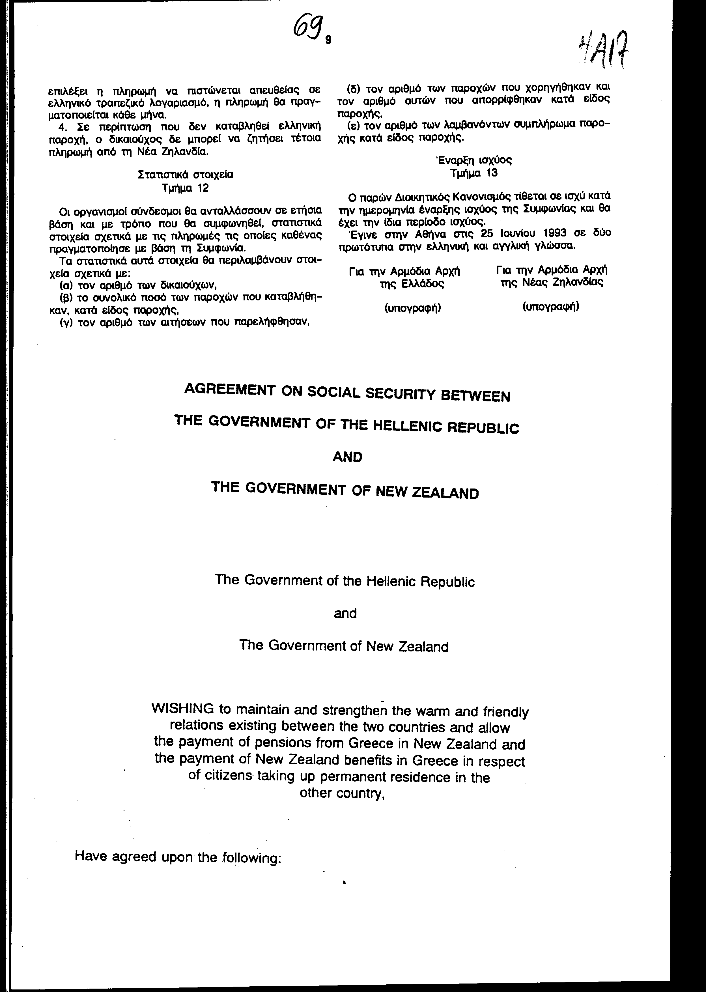
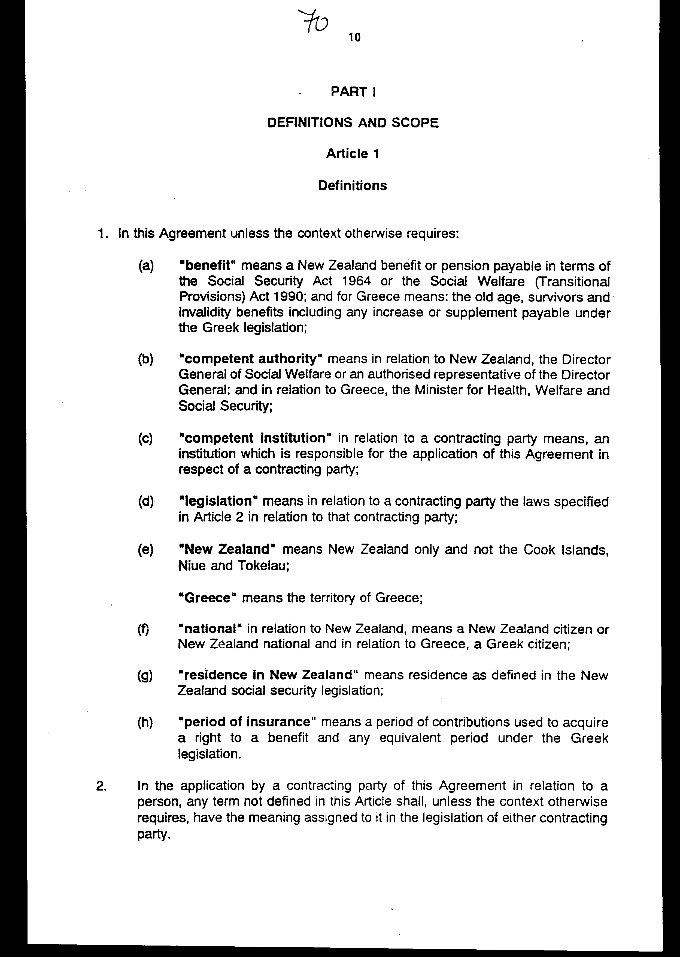
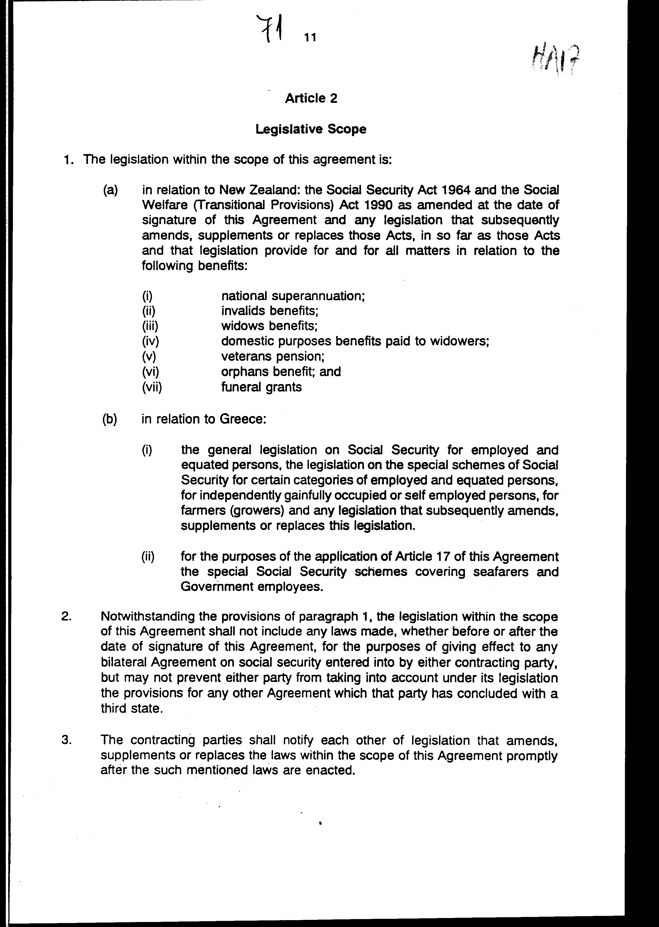
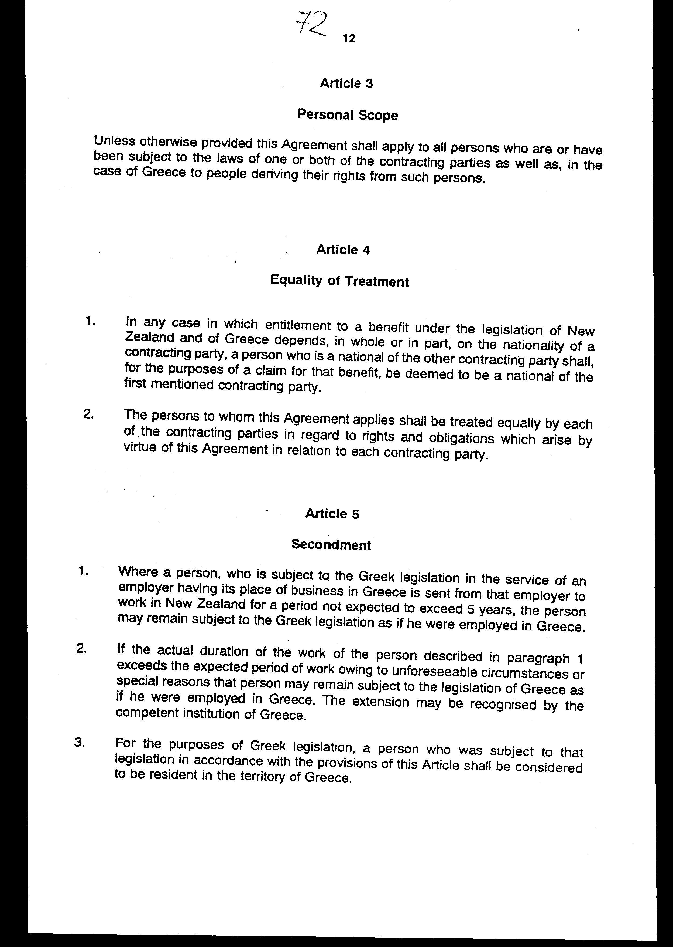
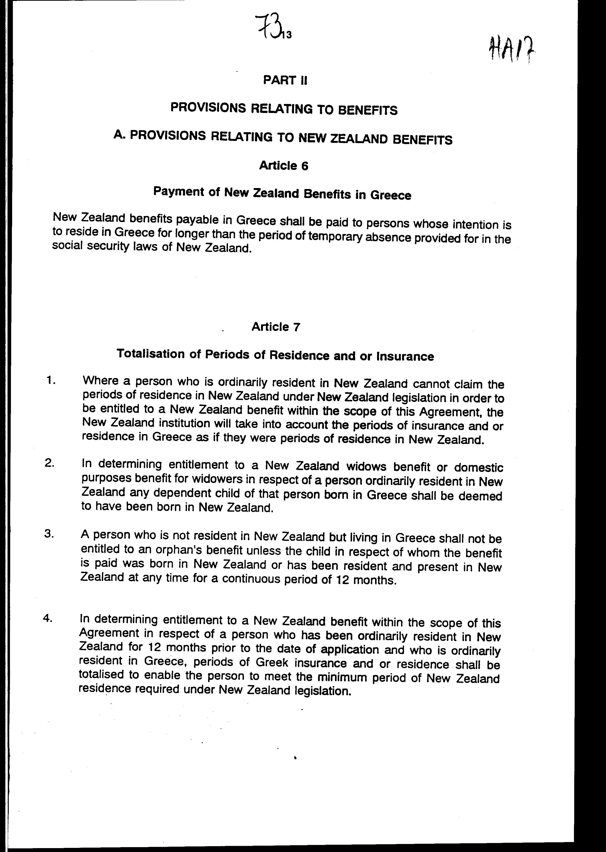
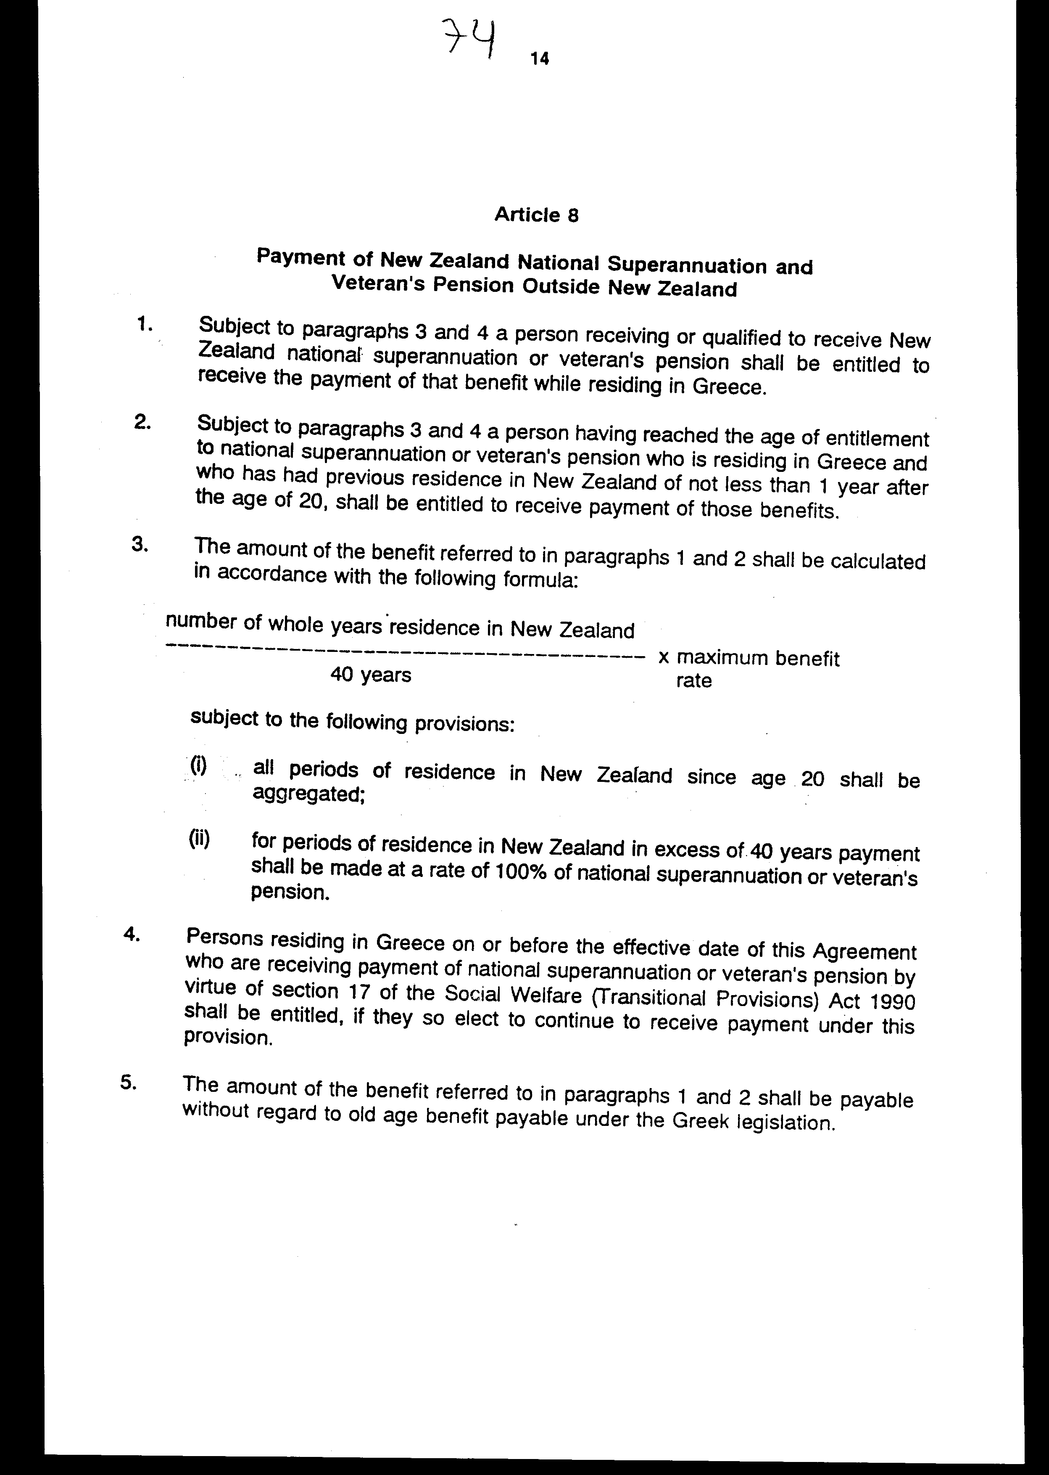
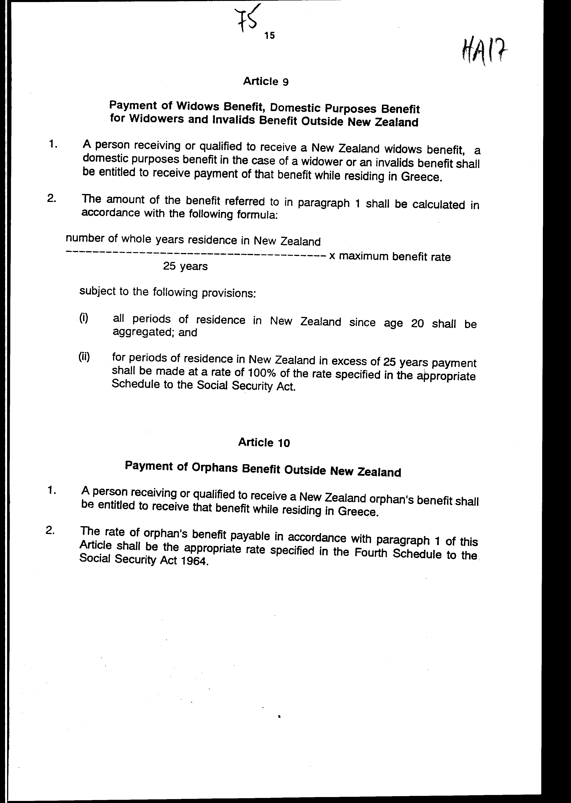
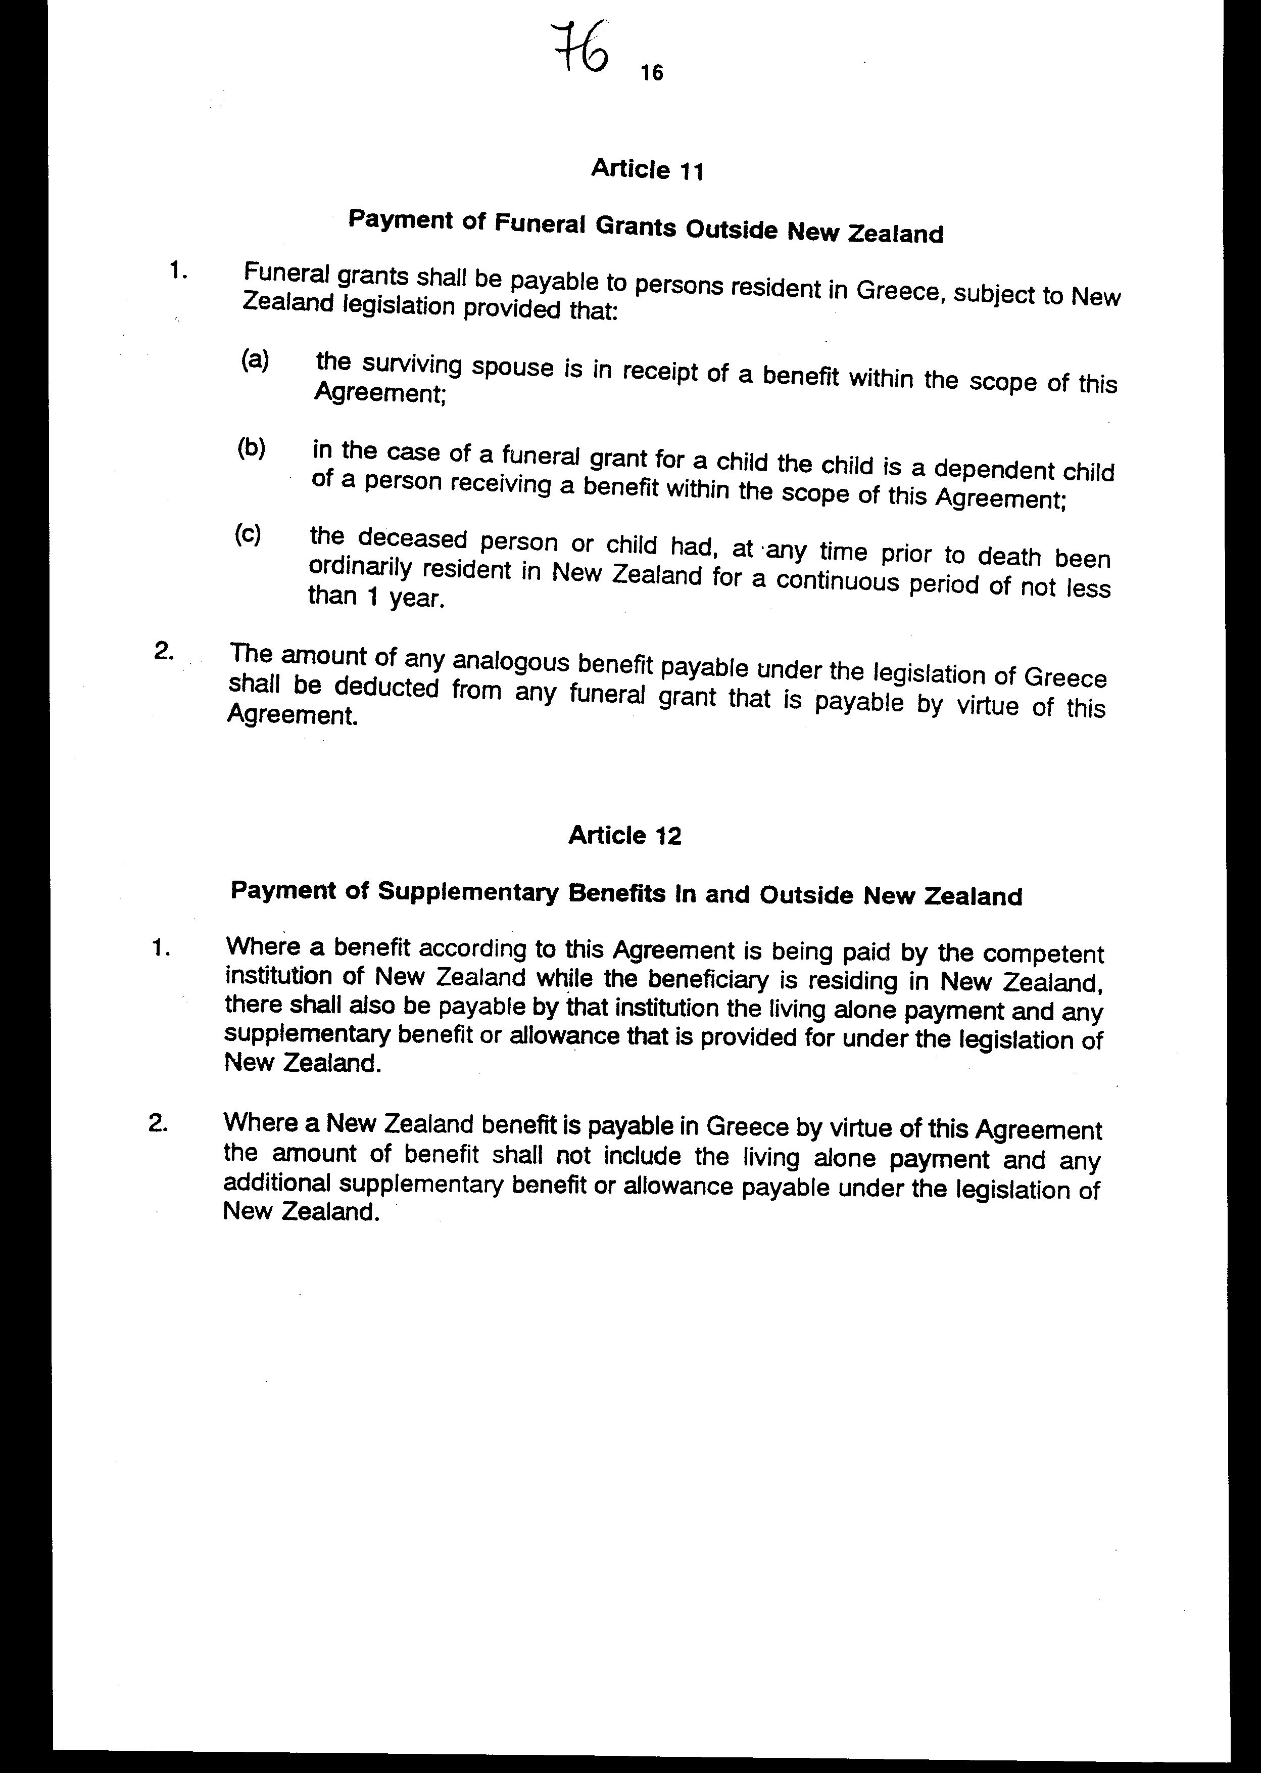
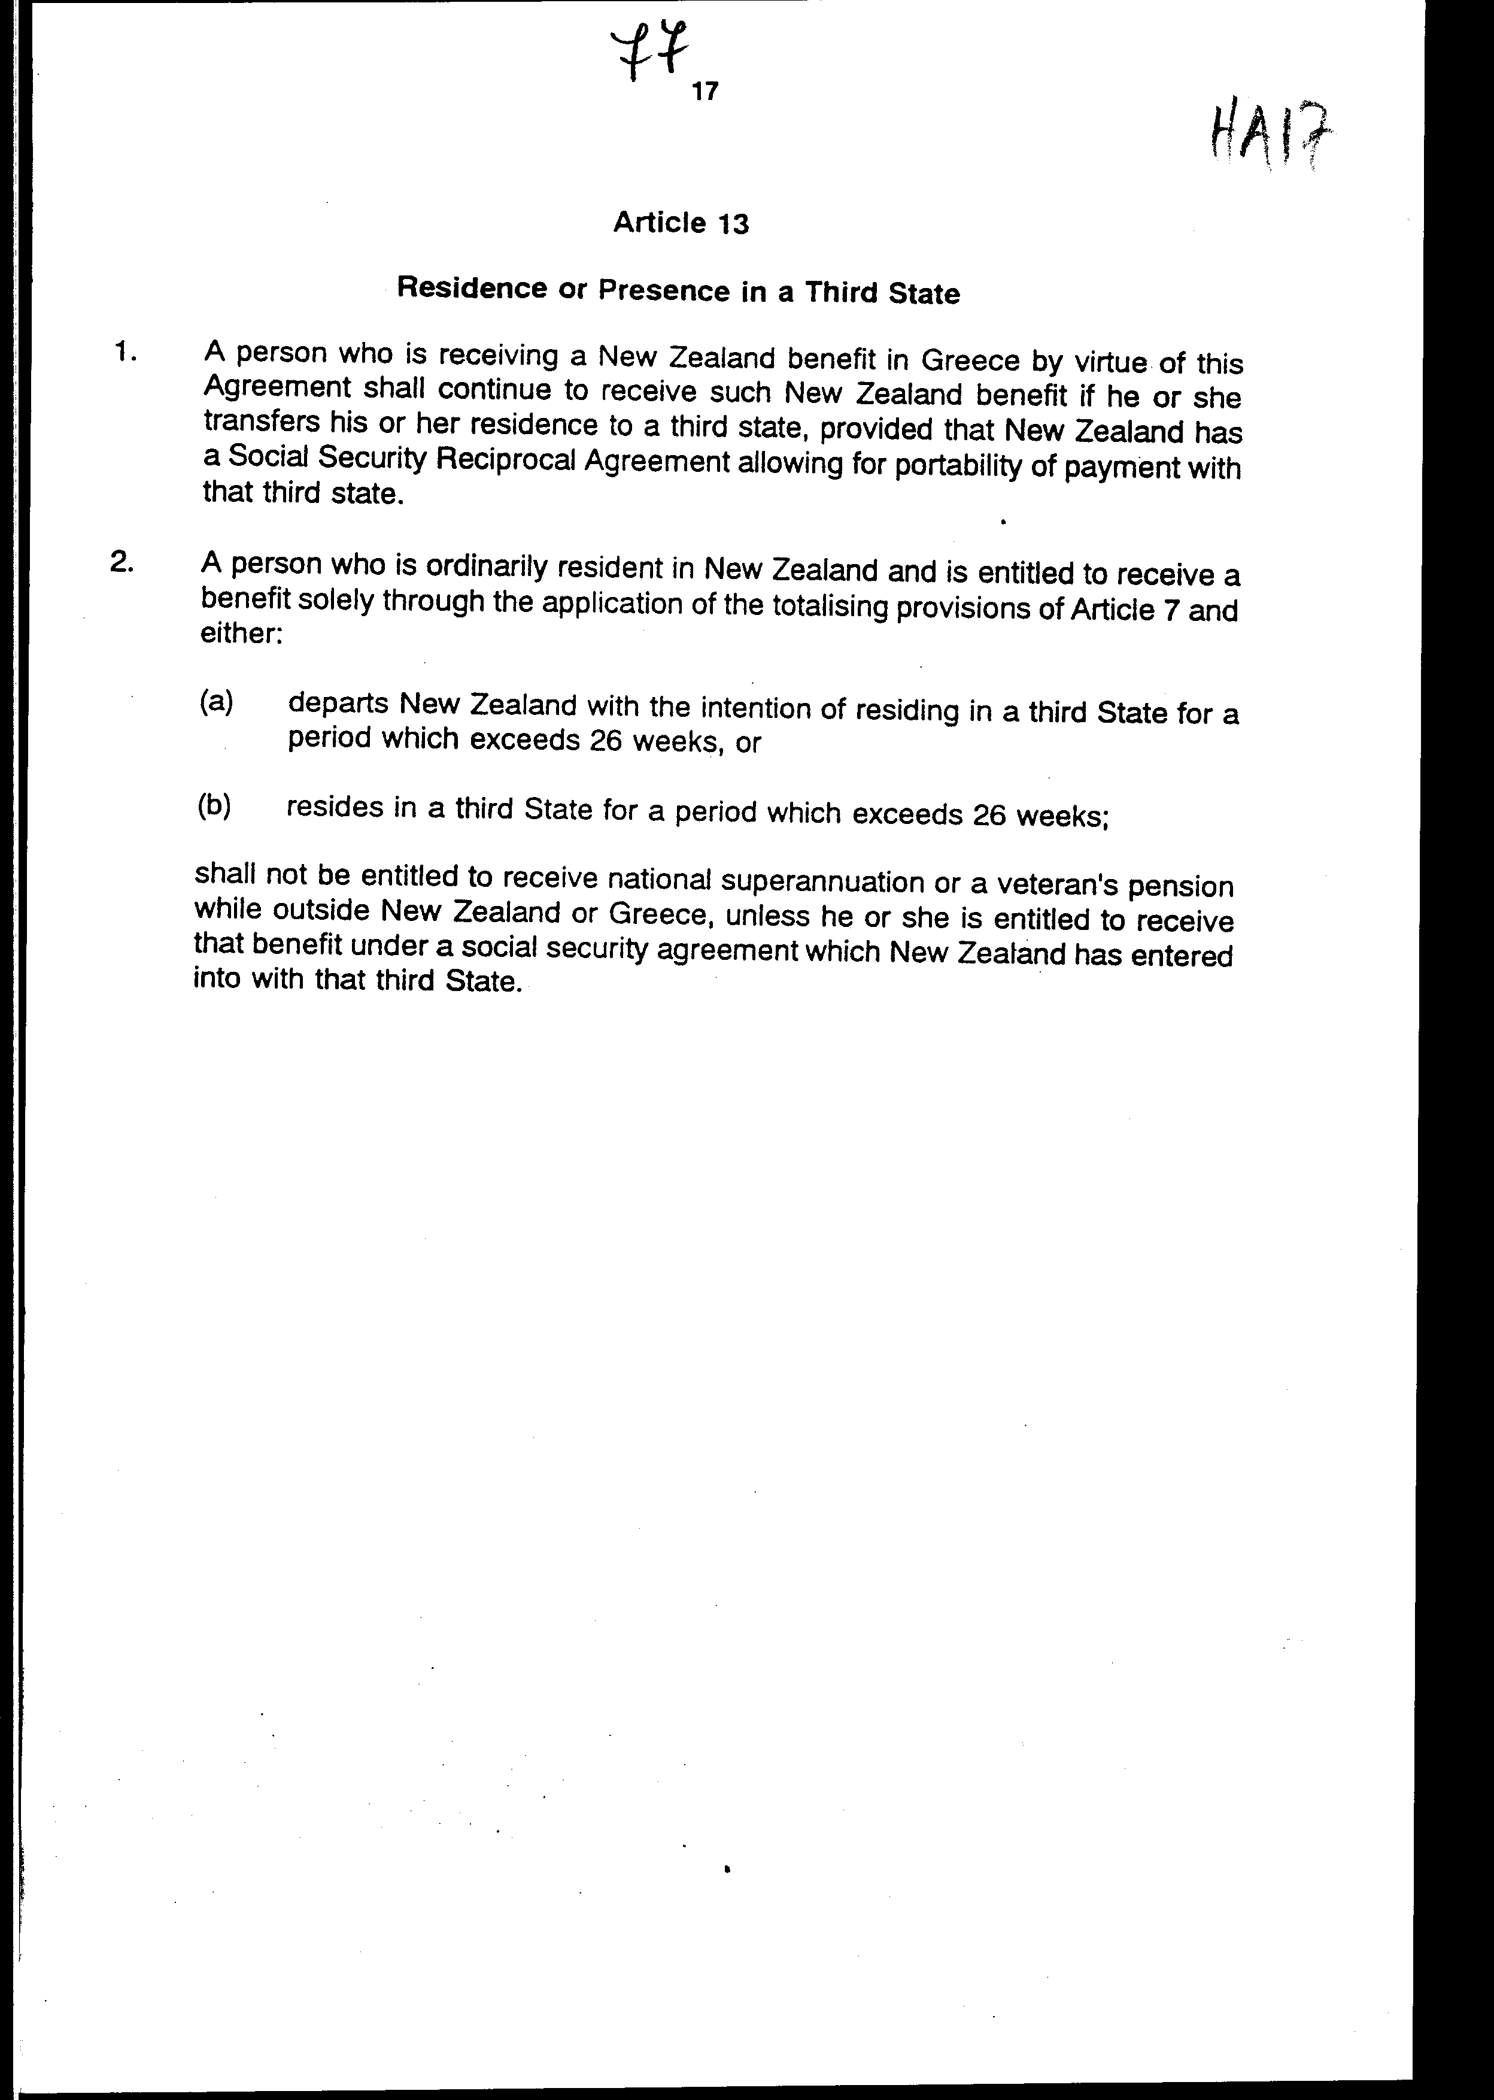
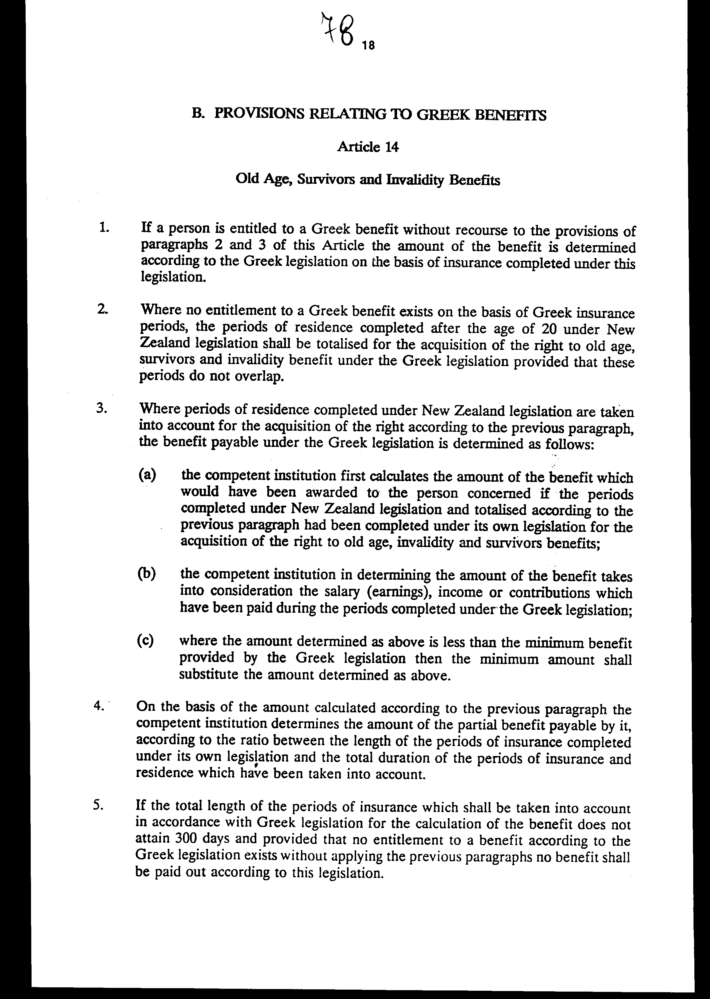
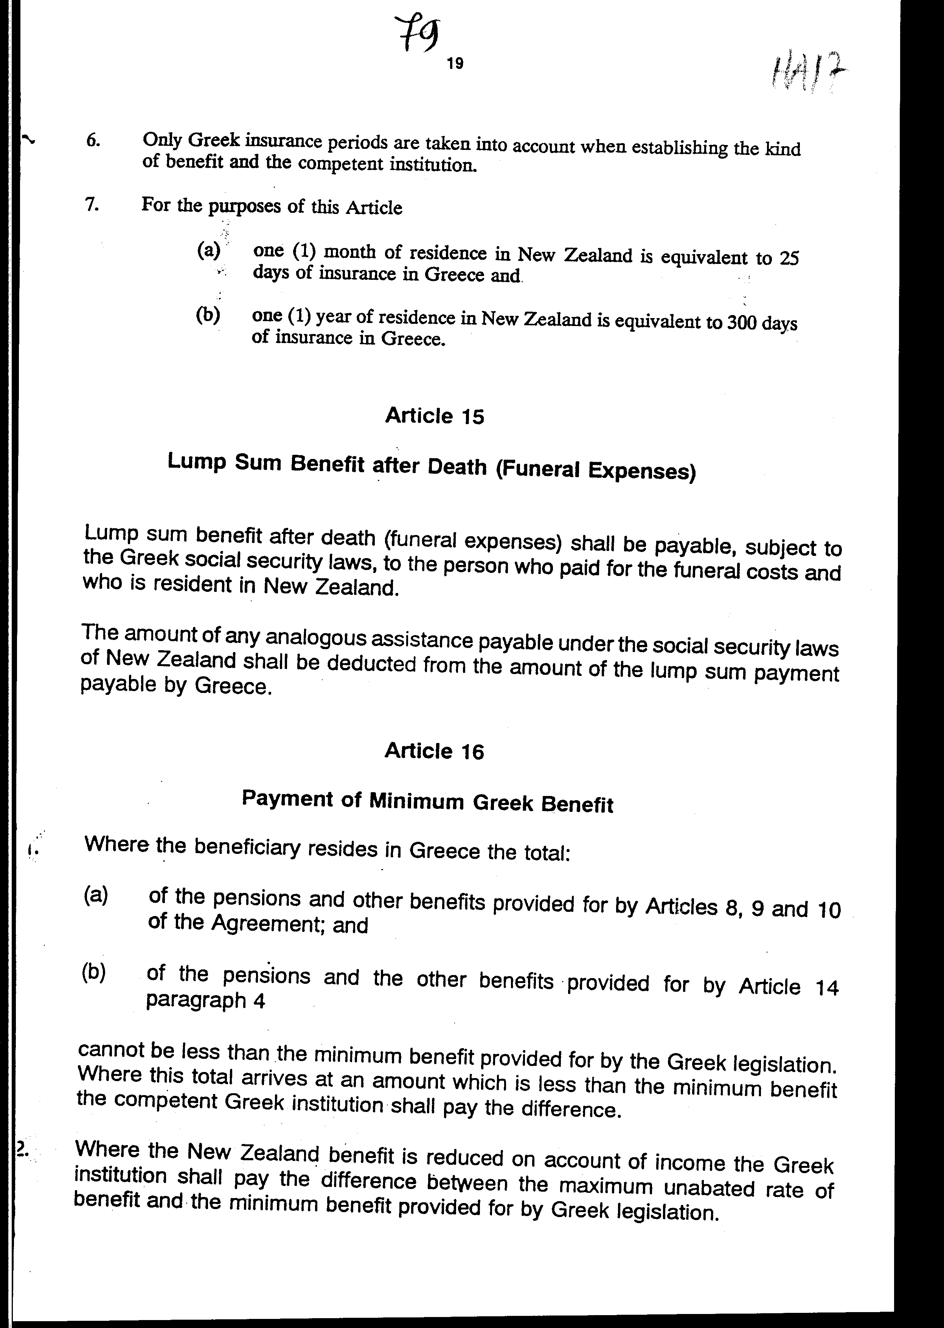
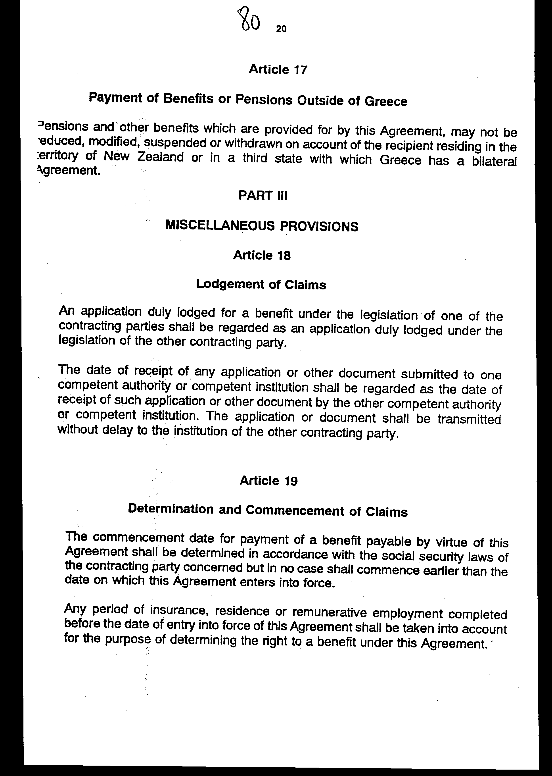
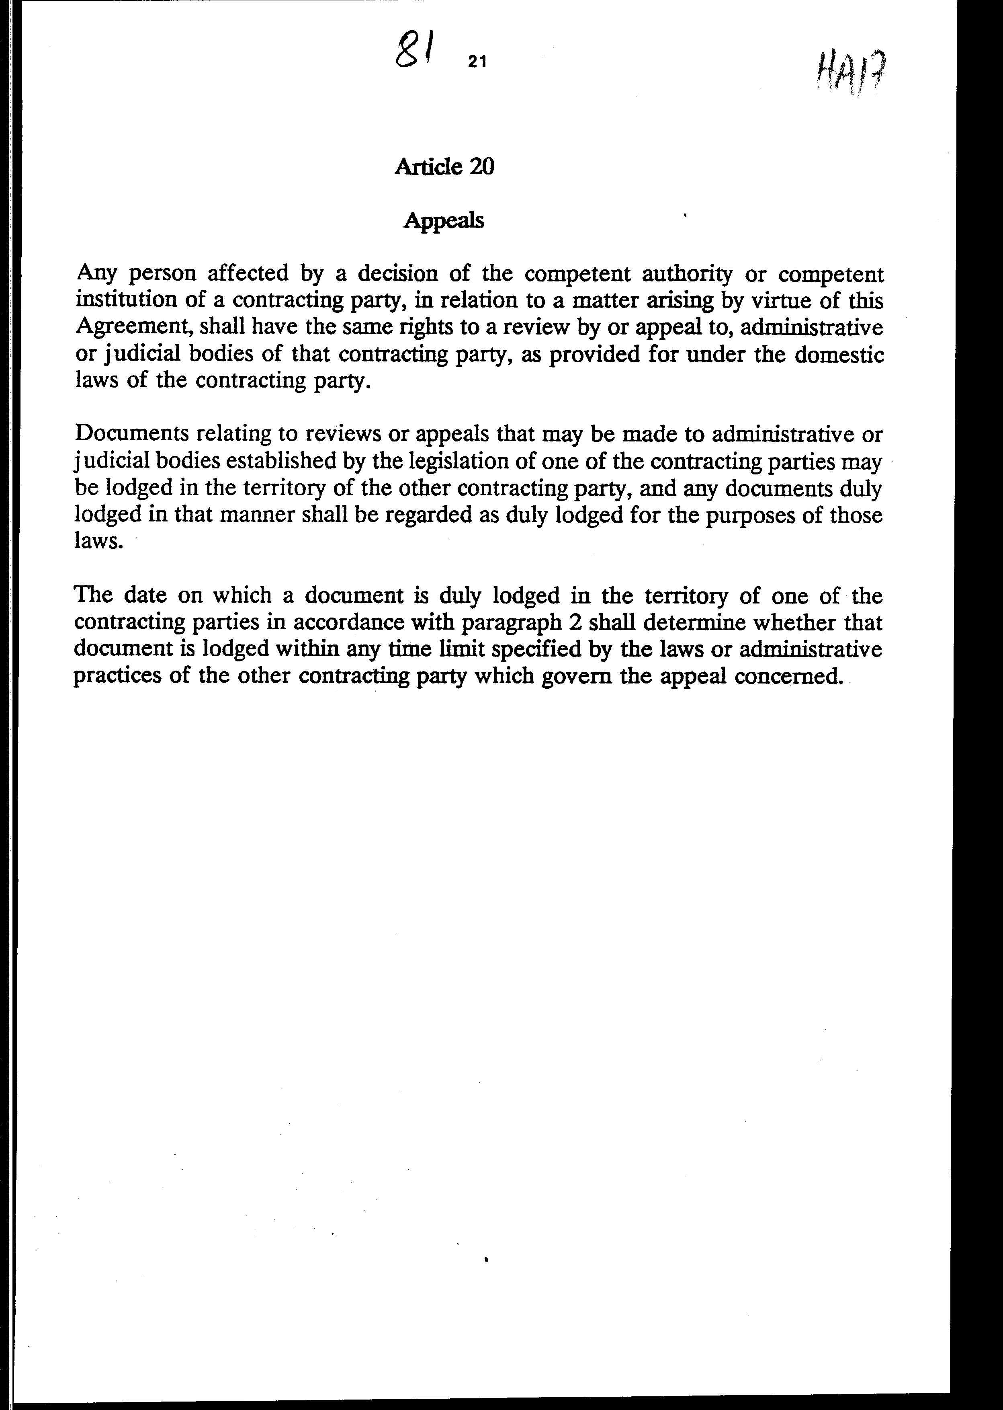
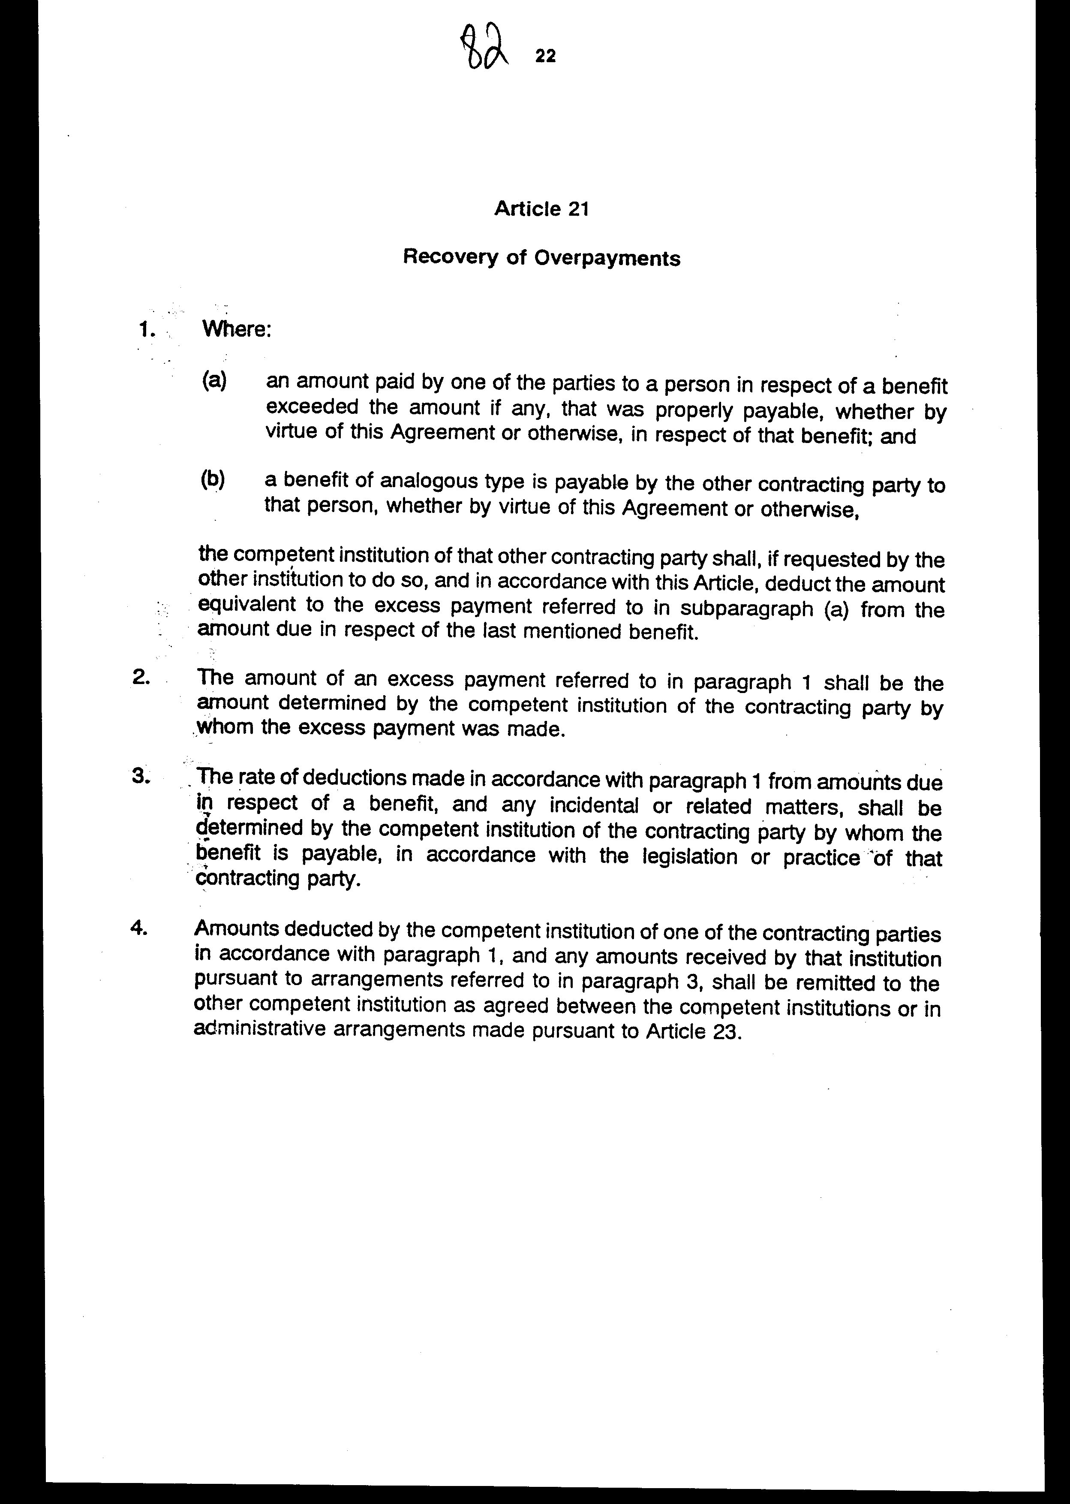
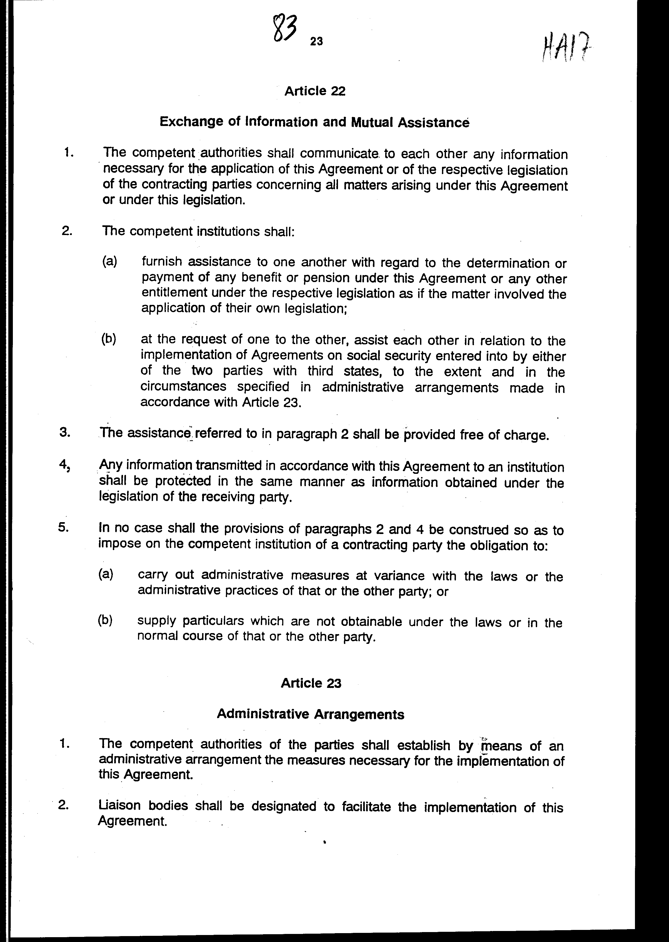
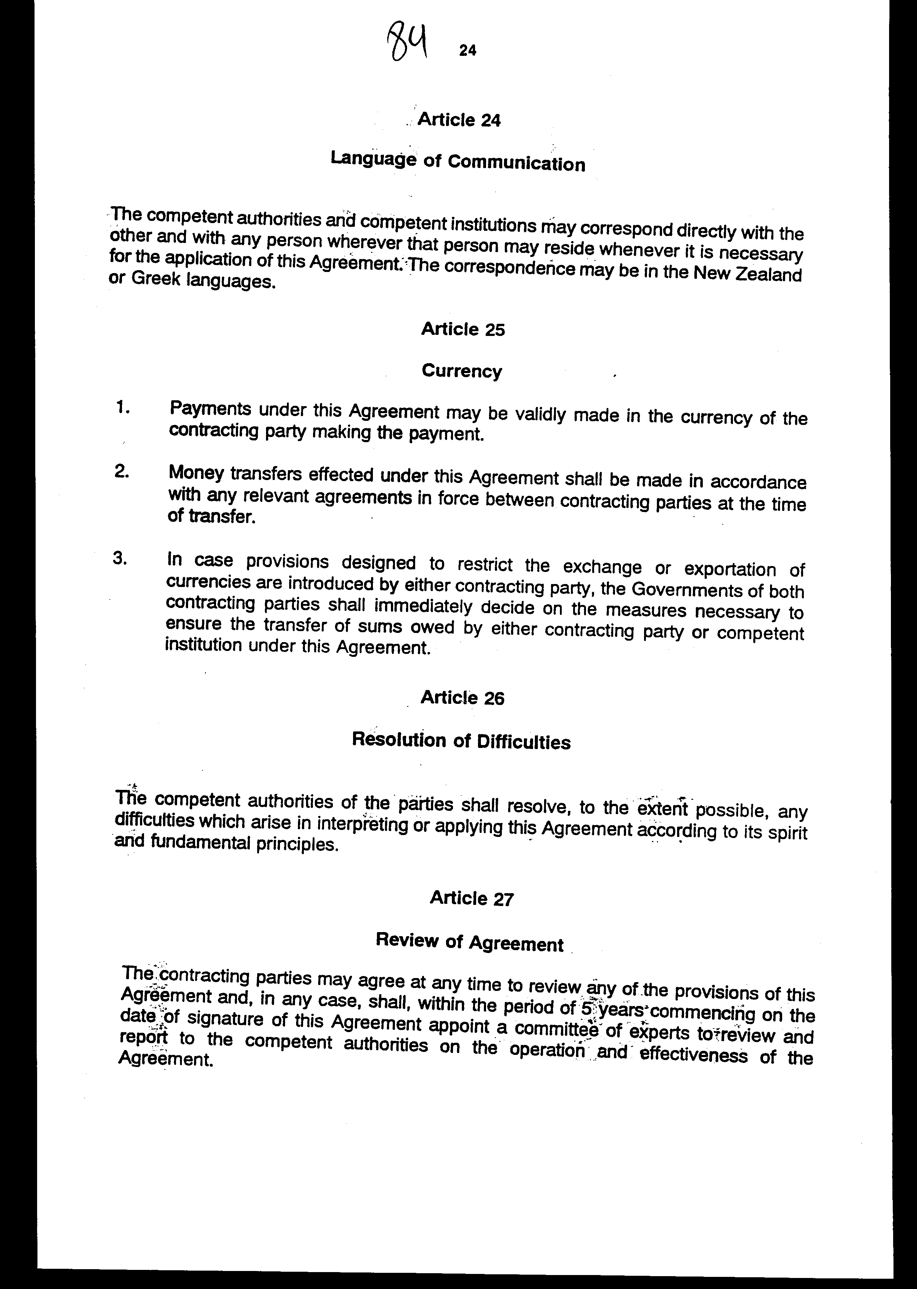
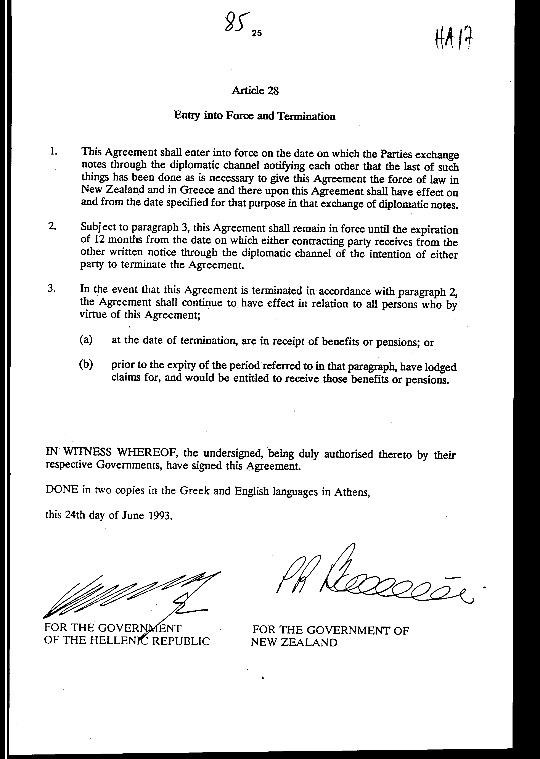
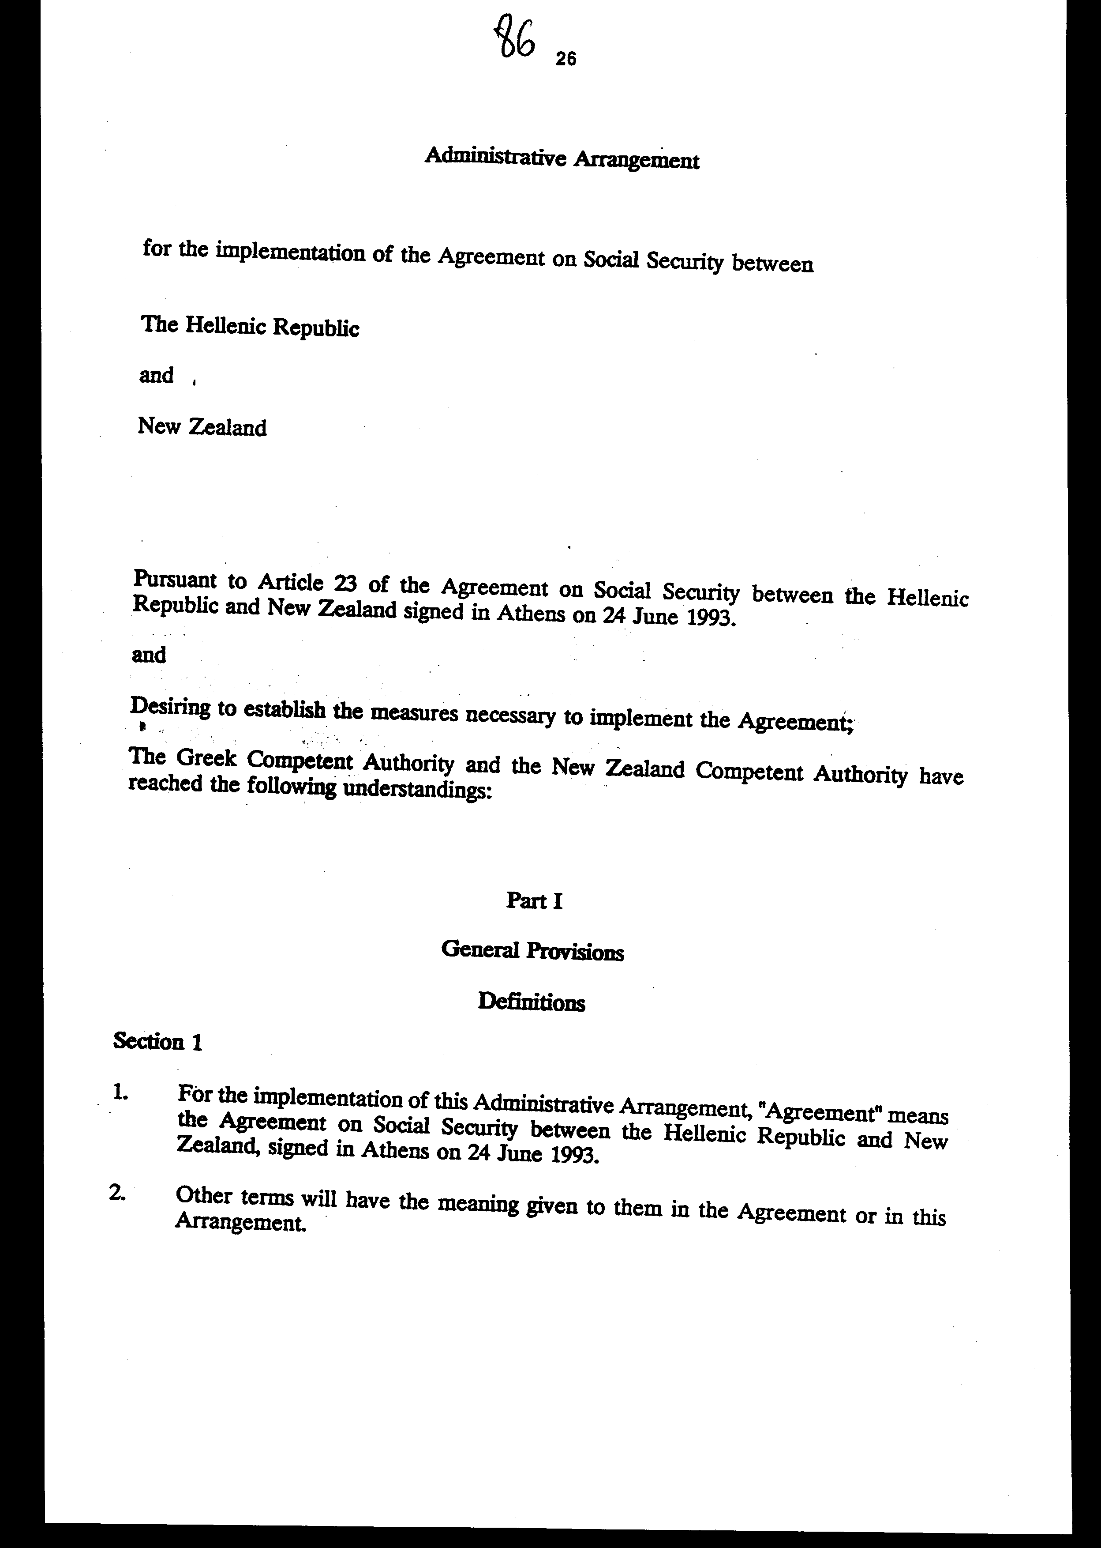
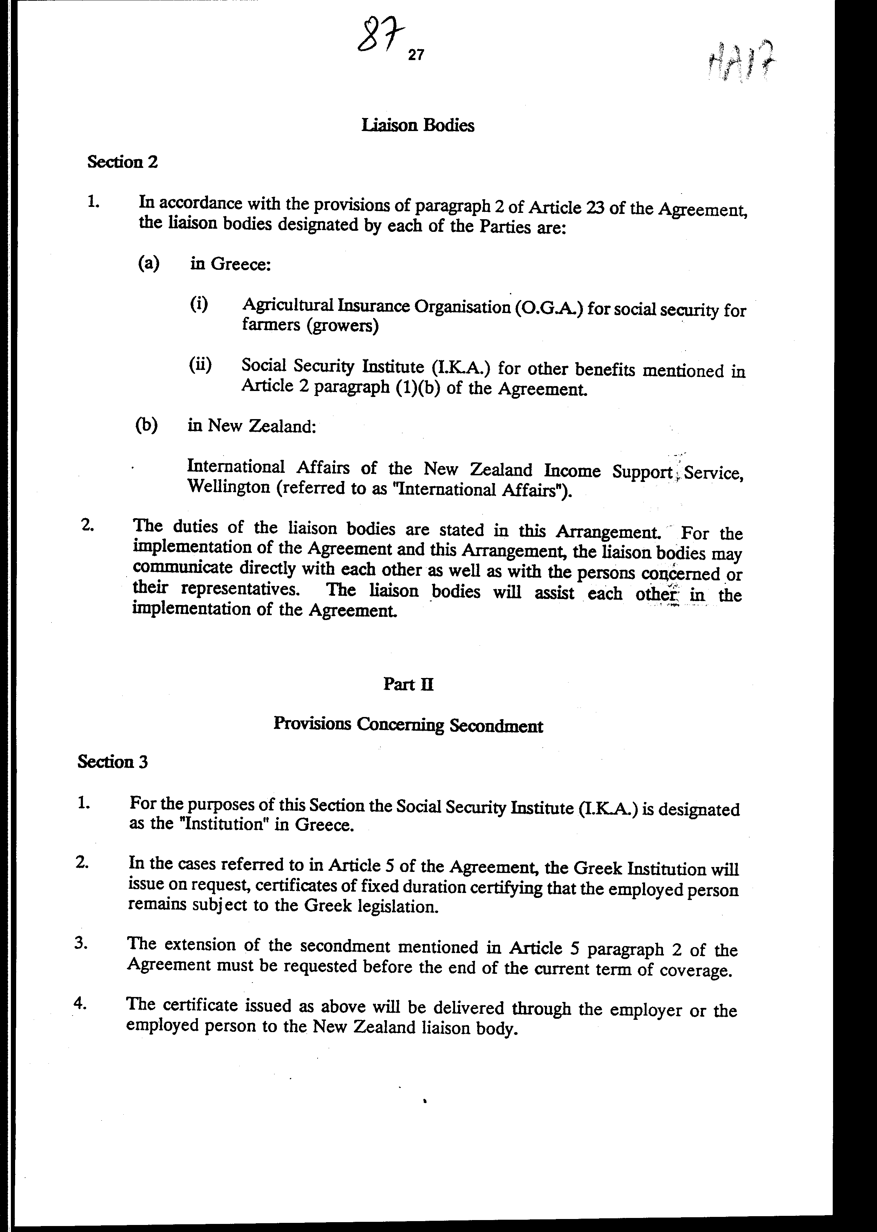
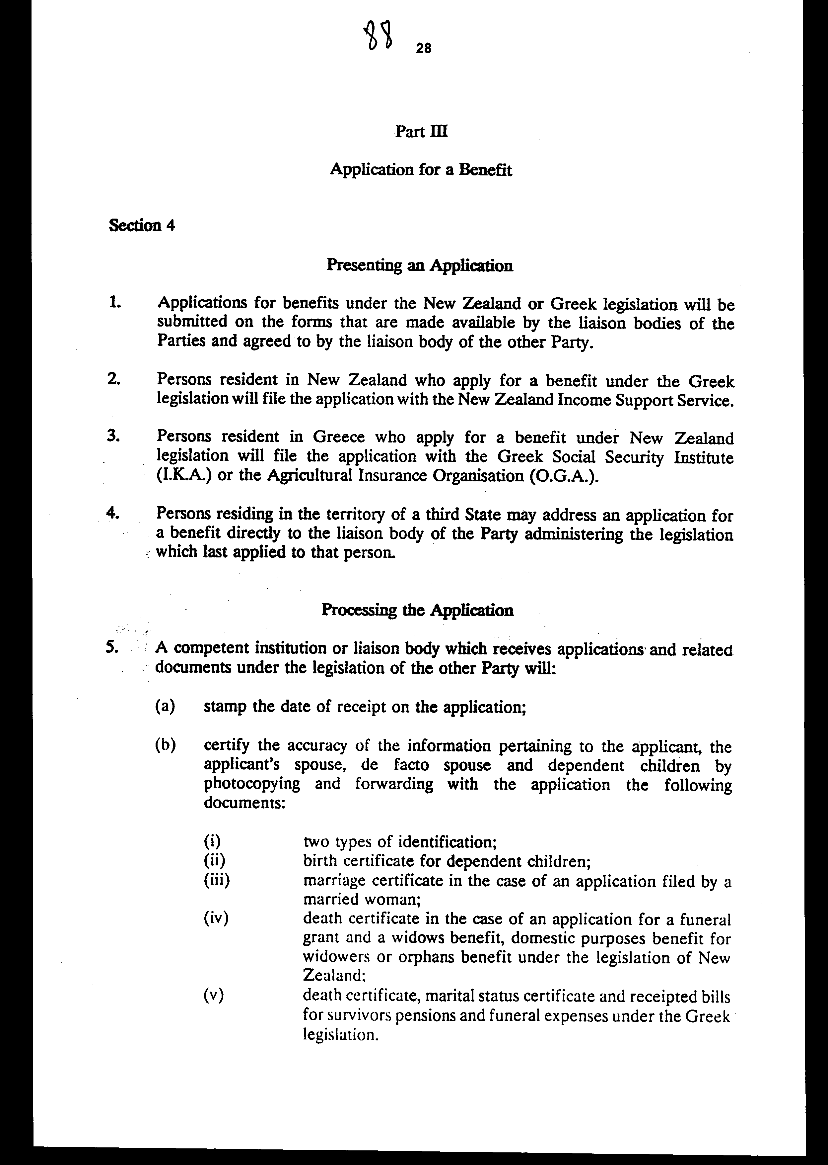
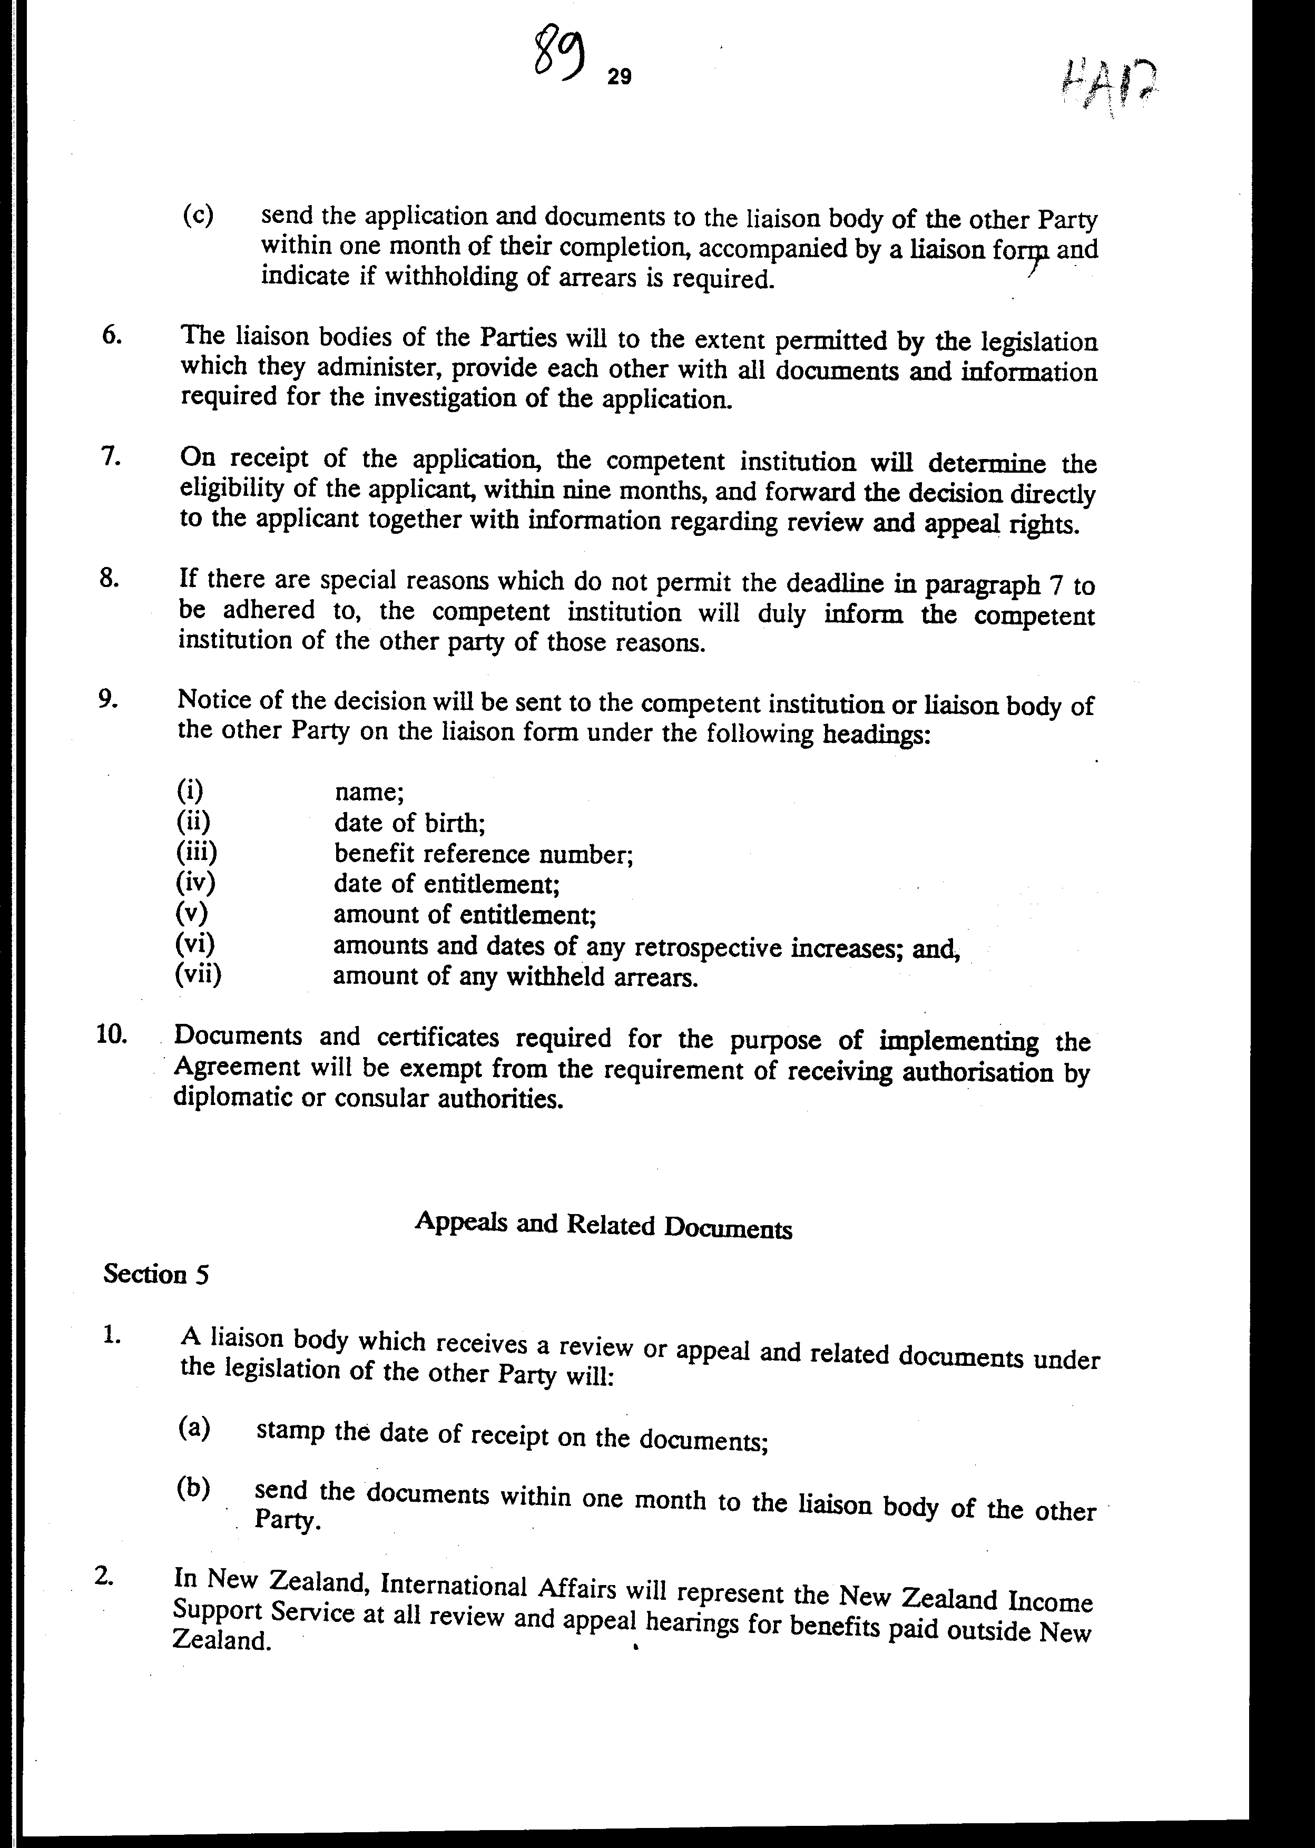
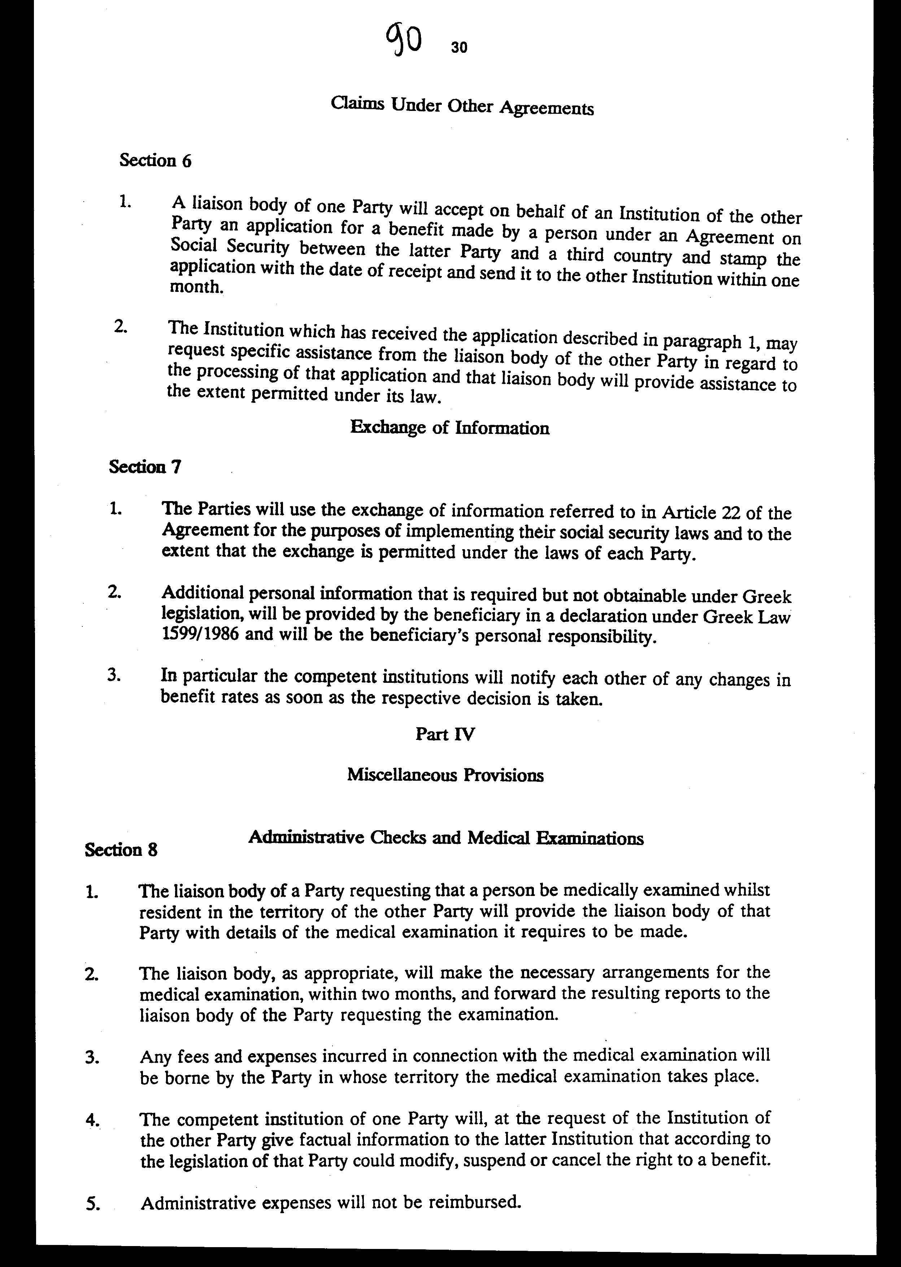
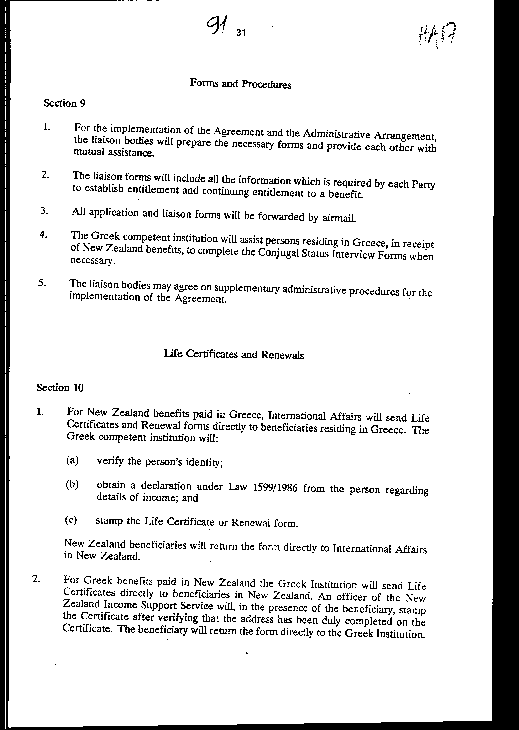
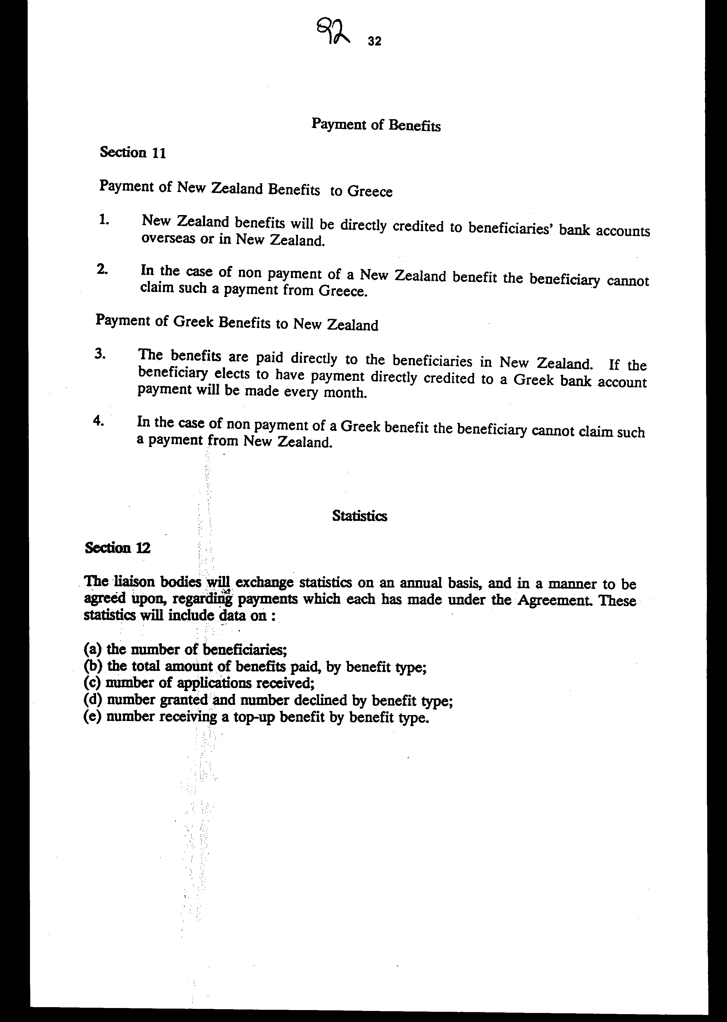
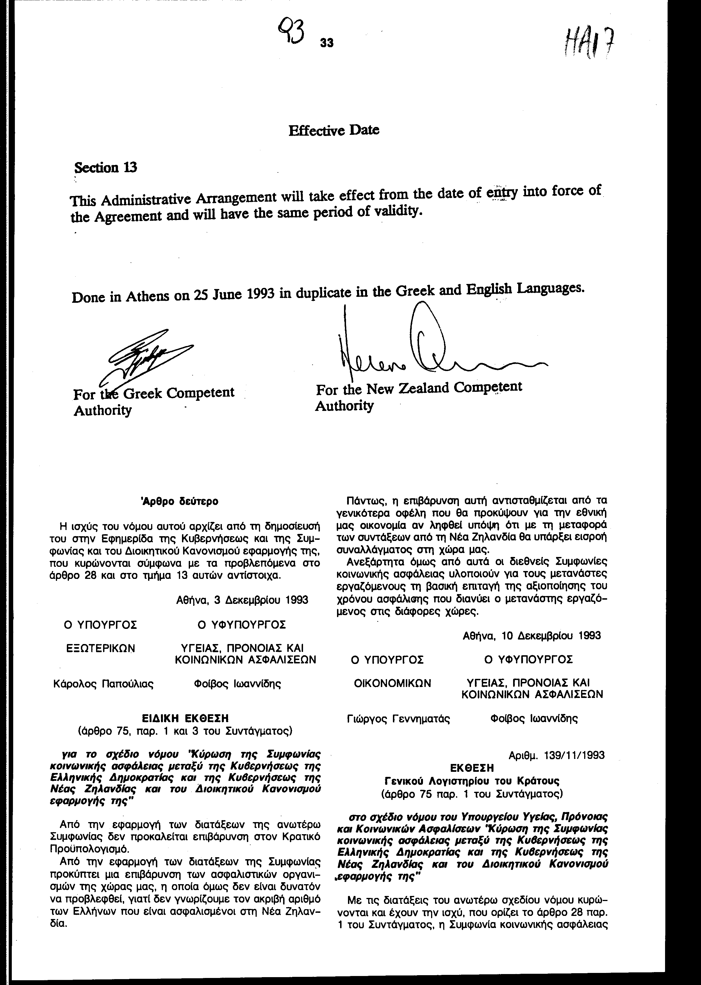
Άρθρο δεύτερο
Η ισχύς του νόμου αυτού αρχίζει από τη δημοσίευση του στην Εφημερίδα της Κυβερνήσεως και της Συμφωνίας και του Διοικητικού Κανονισμού εφαρμογής της, που κυρώνονται σύμφωνα με τα προβλεπόμενα στο άρθρο 28 και στο τμήμα 13 αυτών αντίστοιχα.
Αθήνα, 3 Δεκεμβρίου 1993
Ο ΥΠΟΥΡΓΟΣ Ο ΥΦΥΠΟΥΡΓΟΣ
ΕΞΩΤΕΡΙΚΩΝ ΥΓΕΙΑΣ, ΠΡΟΝΟΙΑΣ ΚΑΙ
ΚΟΙΝΩΝΙΚΩΝ ΑΣΦΑΛΙΣΕΩΝ
Κάρολος Παπούλιας Φοίβος Ιωαννίδης
ΕΙΔΙΚΗ ΕΚΘΕΣΗ
(άρθρο 75, παρ. 1 και 3 του Συντάγματος)
για το σχέδιο νόμου 'Κύρωση της Συμφωνίας κοινωνικής ασφάλειας μεταξύ της Κυβερνήσεως της Ελληνικής Δημοκρατίας και της Κυβερνήσεως της Νέας Ζηλανδίας και του Διοικητικού Κανονισμού εφαρμογής της"
Από την εφαρμογή των διατάξεων της ανωτέρω Συμφωνίας δεν προκαλείται επιβάρυνση στον Κρατικό Προϋπολογισμό.
Από την εφαρμογή των διατάξεων της Συμφωνίας προκύπτει μια επιβάρυνση των ασφαλιστικών οργανισμών της χώρας μας, η οποία όμως δεν είναι δυνατόν να προβλεφθεί, γιατί δεν γνωρίζουμε τον ακριβή αριθμό των Ελλήνων που είναι ασφαλισμένοι στη Νέα Ζηλανδία.
Πάντως, η επιβάρυνση αυτή αντισταθμίζεται από τα γενικότερα οφέλη που θα προκύψουν για την εθνική μας οικονομία αν ληφθεί υπόψη ότι με τη μεταφορά των συντάξεων από τη Νέα Ζηλανδία θα υπάρξει εισροή συναλλάγματος στη χώρα μας.
Ανεξάρτητα όμως από αυτά οι διεθνείς Συμφωνίες κοινωνικής ασφάλειας υλοποιούν για τους μετανάστες εργαζόμενους τη βασική επιταγή της αξιοποίησης του χρόνου ασφάλισης που διανύει ο μετανάστης εργαζόμενος στις διάφορες χώρες.
Αθήνα, 10 Δεκεμβρίου 1993
Ο ΥΠΟΥΡΓΟΣ Ο ΥΦΥΠΟΥΡΓΟΣ
ΟΙΚΟΝΟΜΙΚΩΝ ΥΓΕΙΑΣ, ΠΡΟΝΟΙΑΣ ΚΑΙ
ΚΟΙΝΩΝΙΚΩΝ ΑΣΦΑΛΙΣΕΩΝ
Γιώργος Γεννηματάς Φοίβος Ιωαννίδης
Αριθμ. 139/11/1993 ΕΚΘΕΣΗ Γενικού Λογιστηρίου του Κράτους
(άρθρο 75 παρ. 1 του Συντάγματος)
στο σχέδιο νόμου του Υπουργείου Υγείας, Πρόνοιας και Κοινωνικών Ασφαλίσεων "Κύρωση της Συμφωνίας κοινωνικής ασφάλειας μεταξύ της Κυβερνήσεως της Ελληνικής Δημοκρατίας και της Κυβερνήσεως της Νέας Ζηλανδίας και του Διοικητικού Κανονισμού εφαρμογής της"
Με τις διατάξεις του ανωτέρω σχεδίου νόμου κυρώνονται και έχουν την ισχύ, που ορίζει το άρθρο 28 παρ. 1 του Συντάγματος, η Συμφωνία κοινωνικής ασφάλειας
μεταξύ της Κυβερνήσεως της Ελληνικής Δημοκρατίας και της Κυβερνήσεως της Νέας Ζηλανδίας και ο Διοικητικός Κανονισμός εφαρμογής της Συμφωνίας κοινωνικής ασφάλειας μεταξύ της Ελληνικής Δημοκρατίας και της Νέας Ζηλανδίας, που υπογράφηκαν στην Αθήνα την 24η Ιουνίου 1993 και την 25η Ιουνίου 1993, αντίστοιχα.
Ι. Με τις διατάξεις της Συμφωνίας τα συμβαλλόμενα μέρη καθόρισαν:
- το πεδίο εφαρμογής της συμφωνίας που καλύπτει από ελληνικής πλευράς, τους μισθωτούς και τους εξομοιωμένους με αυτούς, τους ελεύθερους επαγγελματίες ή αυτοτελώς απασχολουμένους και τους αγρότες, για τους κινδύνους γήρατος, αναπηρίας και θανάτου. Γενικά καλύπτει όλα τα πρόσωπα τα οποία υπάγονται ή έχουν υπαχθεί στη νομοθεσία κοινωνικής ασφάλισης των συμβαλλόμενων κρατών, τα μέλη των οικογενειών τους και τους επιζώντες (άρθρα 2-3),
- την (ση μεταχείριση των προσώπων που υπάγονται στη ρύθμιση της συμφωνίας (άρθρο 4),
- την ελεύθερη μεταφορά των παροχών γήρατος, αναπηρίας και θανάτου στο κράτος διαμονής του δικαιούχου (άρθρα 6 και 17),
- το συνυπολογισμό, σε περίπτωση που δεν θεμελιώνεται αυτοτελώς δικαίωμα παροχών, περιόδων ασφάλισης που διανύθηκαν από δικαιούχους του ενός στο άλλο συμβαλλόμενο κράτος -εφόσον οι περίοδοι δεν συμπίπτουν- τόσο νια τη θεμελίωση όσο και ναι τον υπολογισμό των παροχών αυτών (άρθρων 14).
- Ρυθμίζονται θέματα σχετικά με τη διαδικασία καταβολής των παροχών, επιστροφής των επιπλέον γενομένων πληρωμών, ανταλλαγής πληροφοριών και αμοιβαίας βοήθειας μεταξύ των συμβαλλομένων, αναθεώρησης της Συμφωνίας, έναρξης και λήξης αυτής (άρθρα 18-28).
II. Με τις διατάξεις του Διοικητικού Κανονισμού της Συμφωνίας ορίζονται ο Οργανισμός Γεωργικών Ασφαλίσεων και το Ίδρυμα Κοινωνικών Ασφαλίσεων, ως αρμόδιες αρχές νια την υλοποίηση της Συμφωνίας.
Από τις προτεινόμενες διατάξεις θα επέλθει σε βάρος των ασφαλιστικών οργανισμών ετήσια δαπάνη, από το συνυπολογισμό του χρόνου ασφάλισης, που πραγματοποιείται στα συμβαλλόμενα μέρη για τη θεμελίωση συνταξιοδοτικού δικαιώματος, το ύψος της οποίας δεν μπορεί να προσδιορισθεί γιατί εξαρτάται από πραγματικά γεγονότα (αριθμός Ελλήνων που είναι ασφαλισμένοι στη Νέα Ζηλανδία).
Πέραν αυτού, προβλέπεται ότι από τη μεταφορά παροχών από τη Νέα Ζηλανδία στην Ελλάδα θα προκύψει γενικότερο όφελος της οικονομίας λόγω της εισροής συναλλάγματος στη Χώρα μας.
Αθήνα, 3 Δεκεμβρίου 1993
Ο Γενικός Διευθυντής
Βασίλειος Ρίζας

